西 南 交 通 大 学

本科毕业设计

扶壁式挡土墙稳定检算程序设计

年 级 2018级

姓 名 123123

专 业 铁道工程

指导老师 123123

二〇二二年五月

**西南交通大学**

**本科毕业设计（论文）学术诚信声明**

本人郑重声明：所呈交的毕业设计（论文），是本人在导师的指导下，独立进行研究工作所取得的成果。除文中已经注明引用的内容外，本论文不包含任何其他个人或集体已经发表或撰写过的作品成果。对本文的研究做出重要贡献的个人和集体，均已在文中以明确方式标明。本人完全意识到本声明的法律结果由本人承担。

作者签名：

日期： 年 月 日

**西南交通大学**

**本科毕业设计（论文）版权使用授权书**

本毕业设计（论文）作者同意学校保留并向国家有关部门或机构送交论文的复印件和电子版，允许论文被查阅和借阅。本人授权西南交通大学可以将本毕业设计（论文）的全部或部分内容编入有关数据库进行检索，可以采用影印、缩印或扫描等复制手段保存和汇编本毕业设计（论文）。

**保密**□，在 年解密后适用本授权书。

本论文属于

**不保密**□。

（请在以上方框内打“**√**”）

作者签名： 指导教师签名：

日期： 年 月 日 日期： 年 月 日

**毕业设计（论文）任务书**

班 级 铁道工程2018-123班 学生姓名 123123 学 号 2018123123

发题日期：2021年12月13日 完成日期：2022年5月25日

题 目 扶壁式挡土墙稳定检算程序设计

1、本设计（论文）的目的、意义

扶壁式挡土墙（counterfort retaining wall）指的是沿悬臂式挡土墙的立臂，每隔一定距离加一道扶壁，将立壁与踵板连接起来的挡土墙。其主要特点是构造简单、施工方便，墙身断面较小，自身质量轻，可以较好的发挥材料的强度性能，能适应承载力较低的地基。适用于缺乏石料及地震地区。扶壁式挡土墙设计计算中，需要复杂的计算过程，这些给设计工作造成巨大不便，因此，针对性强的专门计算软件的便携式十分必要的。

本设计试图通过对扶壁式挡土墙稳定性检算程序设计软件系统的编写过程，达到以下目的：

1.1 对大学阶段所学知识能熟练掌握、灵活应用。

1.2 熟悉扶壁式挡土墙稳定性检算过程。

1.3 熟悉扶壁式挡土墙稳定性检算算法。

1.4 熟悉计算机辅助设计软件的编写过程。

2、学生应完成的任务

2.1 扶壁式挡土墙稳定性检算内容及步骤分析

2.2 算法分析

2.3 系统构架

2.4 程序源代码

2.5 实例计算

3、本设计（论文）与本专业的毕业要求达成度如何？（如在知识结构、能力结构、素质结构等方面有哪些有效的训练。）

3.1 在知识结构方面，本毕业设计将训练学生熟练掌握和使用土木工程制图、铁路路基、铁路养护技术、铁路选线设计、等课程的专业知识，以及AutoCAD绘图、计算机辅助设计等专业技能，和计算机程序设计结合起来，学会利用计算机工具，针对实际问题开发软件解决复杂的工程问题。

3.2 在能力结构方面，本毕业设计将使学生在应用基础理论和专业知识独立分析和解决实际工程问题的动手能力得到全面的锻炼和提升，并在查阅和使用工程技术规范、具备工程思维、进行团队合作和沟通、撰写技术文档等方面的能力得到加强，将训练学生软件工程方面的基本技能。

3.3 在素质结构方面，本毕业设计将使学生在土木工程职业素质、学术诚信、职业规划等方面的素质和意识得到加强。

4、本设计（论文）各部分内容及时间分配：（共 17 周）

第一部分 资料整理 (2周)

第二部分 扶壁式挡土墙稳定性检算内容及步骤分析 (3周)

第三部分 算法分析 (4周)

第四部分 系统构架 (1周)

第五部分 源代码编写 (4周)

第六部分 实例计算 (2周)

评阅及答辩 (1周)

备 注

指导教师： 年 月 日

摘 要

扶壁式挡土墙因为其结构断面小、节省材料等优点被广泛使用，但扶壁式挡土墙的设计工作计算过程却很繁杂，因此本设计在研究现行规范的基础上，开发了一款可以快捷检算挡土墙稳定性的软件。

本设计总结了现行规范下扶壁式挡土墙的稳定性检算流程，并按照该流程设计出了专用计算软件，最后通过与理正岩土计算软件比较，验证了本设计所开发软件的正确性。

本设计通过查找相关规范，确定了扶壁式挡土墙稳定性检算的具体流程：先计算受力，然后计算稳定性。文章比较了不同土压力计算理论的使用条件，最终确定使用库伦土压力理论做为计算方法。该方法能够适应不同的路基面形状和荷载情况。接下来介绍了如何在挡土墙验算过程中使用极限状态法。最后详细叙述了扶壁式挡土墙稳定性计算软件的算法设计，并通过与广泛使用的理正岩土计算软件进行比较比较，计算结果在误差范围内与理正基本保持一致。本设计开发的扶壁式挡土墙稳定性检算程序，极大的方便了设计人员，提高了设计人员的工作效率，也为同类型软件的开发工作提供了有益的参考。

关键词： 扶壁式挡土墙；极限状态法；程序设计

Abstract

The buttress retaining wall is widely used because of its advantages of small cross-section and material saving, but the design and calculation process of the buttress retaining wall is very complicated. Therefore, this paper develops a software that can quickly check and calculate the stability of the retaining wall on the basis of studying the current specifications.

The paper summarizes the stability checking flow of the buttress retaining wall under the current specification, then designs a special calculation software according to the flow. Finally, the correctness of the software developed in this design is verified by comparing with the Lizheng geotechnical calculation software.

The paper determines the specific process of stability check of buttress retaining wall by searching relevant specifications: calculate the force first, and then calculate the stability. The paper compares the application conditions of different earth pressure calculation theories and finally decides to use Coulomb earth pressure theory as calculation methods. The method can be adapted to different shapes and loads of subgrade. Then I introduce how to use limit states method in the process of retaining wall checking. Finally, the algorithm design of the software for stability calculation of the buttressing retaining wall is described in detail, and compared with the widely used Lizheng geotechnical calculation software, the calculated results are basically consistent with Lizheng within the error range. The program of the buttress retaining wall stability check greatly convenient designers and improve the efficiency of the designers. It also provides a useful reference to the same type of software development work.

key words： Buttress retaining wall; Limit states method; Program design

目 录

第1章 绪 论 1

1.1 背景与意义 1

1.2 发展现状 1

1.3 所做工作及思路 2

1.4 章节安排 2

第2章 受力计算 4

2.1 作用类型 4

2.2 土压力 4

2.2.1 朗肯土压力理论 4

2.2.2 库伦土压力理论 5

2.2.3 第二破裂面法 7

2.2.4 不同方法的比较 9

2.2.5 主动土压力作用点位置计算 9

2.3 轨道与列车荷载 10

2.4 重力 11

2.4.1 楔形体重力 11

2.4.2 墙踵上的土体重力 11

2.4.3 结构自身重力 12

2.5 地震力 13

第3章 稳定性计算 16

3.1 极限状态法 16

3.1.1 正常使用极限状态 16

3.1.2 承载能力极限状态 16

3.1.3 作用及作用组合 17

3.2 抗滑动稳定性 18

3.3 抗倾覆稳定性 18

3.4 偏心距 19

3.5 地基承载力 20

第4章 程序设计 22

4.1 程序设计目标 22

4.2 系统组成 22

4.3 数据输入 24

4.3.1 子模块构成 24

4.3.2 输入模块 25

4.3.3 数据检查模块 28

4.3.4 可视化模块 29

4.3.5 数据打包上传 30

4.4 数据处理 31

4.4.1 初始化 31

4.4.2 土压力计算模块 32

4.4.3 重力计算模块 35

4.4.4 地震力计算模块 36

4.4.5 抗滑动检算模块 37

4.4.6 抗倾覆检算模块 39

4.4.7 偏心距及地基承载能力检算模块 41

4.4.8 打包数据 42

4.5 结果输出 43

第5章 测试与分析 47

5.1 例题概述 47

5.2 结果分析 48

结 论 50

致 谢 51

参考文献 52

# 绪 论

## 背景与意义

计算机技术不断发展，用“互联网+”改造传统行业的观念也已经深入人心。用计算技术改造现有工作流程，能大幅提升工作效率，创造更多社会财富的同时也将人们从繁琐的工作中解放了出来。扶壁式挡土墙的设计工作就是这样一个通过计算机提高效率的工作。

扶壁式挡土墙是一种具有良好应用前景的挡土墙类型，它结构断面小，节省材料，适合缺乏石料和地震地区使用[1]。扶壁式挡土墙断面尺寸小，但墙踵上的填土重力可以有效的抵抗滑动和倾覆[2]，相对于悬臂式挡土墙受力更好[3]。在工程实践中，扶壁式挡土墙已经得到了广泛的应用，被广泛用于6到10m的高填土边坡[4]。

扶壁式挡土墙有很多优点，但在设计过程中，因为其结构相比重力式挡土墙等较为复杂，计算过程繁杂。计算过程中需要多次计算图形的重心，存在大量的重复计算。同时设计工作中，往往需要对设计参数多次调整，每次改变参数后都需要重新验算是否满足稳定性要求，这给设计人员带来了不小的工作量。而且在扶壁式挡土墙稳定性检算过程中，大部分数据都带有小数，人工计算容易出错。计算机技术恰好可以胜任这方面的工作，因此对于相关挡土墙设计软件的开发设计越来越受到关注。

## 发展现状

目前针对扶壁式挡土墙的专业计算软件主要有两款，一是中铁二院开发的《钢筋混凝土悬臂式和扶壁式挡土墙》软件[5]，二是北京理正软件股份有限公司开发的《理正岩土工程计算分析软件》。

《钢筋混凝土悬臂式和扶壁式挡土墙》基于《铁路路基支挡结构设计规范》TB 10025-2006设计，稳定性验算采用安全系数法，不符合现行规范《铁路路基设计规范（极限状态法）》要求的使用极限状态法验算，可以作为极限状态法验算后的补充验证[4]。

《理正岩土工程计算分析软件》理正岩土软件是北京理正公司研制的岩土工程分析计算软件，该软件是目前市场占有率最高的软件，广泛应用于各类挡土墙、边坡稳定性、渗流、软土地基路堤、软土地基堤坝、弹性地基、衬砌等的分析计算[6]。《理正岩土工程计算分析软件》目前已经更新到V7.0版本，已在新版本中加入了新的规范《铁路路基设计规范（极限状态法）》，支持了用极限状态法验算挡土墙结构稳定性。

这些软件被广泛使用，但仍有不足，具体体现在：第一，由于这些软件开发时间较早，软件界面的设计都还比较陈旧，不符合现在的审美风格；第二，这些软件都是付费软件，需要购买授权才可以使用，不利于土木专业的学生进行学习使用；第三这些软件没有开源，全部的维护工作都需要开发公司独自完成，其他设计人员无法审查代码 ，不易判断程序的逻辑正确性，第四，这些软件都只支持windows平台下使用，无法在移动设备或者其他系统平台使用，跨平台通用性不足，限制了软件使用设备。

## 所做工作及思路

本毕业设计针对以上痛点，决定开发一款适用于大多数平台的扶壁式挡土墙稳定性专业计算软件，向土木相关从业者或学生提供一个美观、便携、准确、高效、可拓展的计算软件。

为了达到这一要求，我的设计思路是：

第一步，查找相关规范，搞清楚扶壁式挡土墙稳定性验算的步骤；

第二步，深入理解扶壁式挡土墙如何计算受力，如何验算挡土墙稳定性，在理论层面解决扶壁式挡土墙如何计算的问题；

第三步，设计程序算法，解决如何用计算机验算扶壁式挡土墙稳定性；

第四步，完成程序的编写；

第五步，对程序进行测试，对程序正确性进行评估。

## 章节安排

本文共计5章。第一章介绍设计选题的相关背景；第二章和第三章通过查找相关规范，重点解决如何在理论层面验算挡土墙稳定性；第四章详细论述了本设计如何完成程序的架构和算法设计；第五章通过比较在同一例题下的理正软件和本设计软件的计算结果差异，论证了本设计软件结果的可靠性；最后对全文进行了总结，并对本设计的需要改进的地方进行了讨论。

第一章简述本设计的背景和意义，并介绍当前被广泛使用的两款软件的优缺点，最后介绍本设计准备如何解决这个问题：先学习理论层面如何计算，然后完成程序设计并编码，最后通过案例测试来评估程序正确性。

第二章解决如何计算受力的问题。包括挡墙结构的受力分析、土压力计算、列车荷轨道荷载计算、重力计算、地震力计算几个部分。

第三章是稳定性验算的计算步骤。介绍了极限状态法的基本概念，解决了如何计算抗滑动稳定性、抗倾覆稳定性、偏心距、地基承载力的问题。

第四章解决如何用计算机完成扶壁式挡土墙验算过程的问题。首先明确了软件最后要达到的效果；然后对不同软件架构进行了比较，选择了开发B/S架构的web应用程序的方案；接下来从数据输入、数据处理、结果展示三个方面具体介绍了程序的运行流程。

第五章解决如何判断程序正确性的问题。通过计算同一道例题，理正岩土计算软件的结果与本设计的计算结果大致相同，误差在允许范围内，可以证明本设计软件通过了测试。

最后对全文进行了收束，总结了本设计取得的成果，也对本设计需要改进的地方进行了讨论。

# 受力计算

## 作用类型

根据《铁路路基设计规范（极限状态法）》Q/CR 9127—2018规定，路基结构需要计算规范4.1.2中所列的作用类型[7]。根据导师要求，本设计不需要考虑水的作用及施工荷载，因此最终只需要计算土压力、结构重力、轨道荷载、列车荷载、地震力这5种荷载，下面依次分析计算方法。

## 土压力

土压力是指填土或者挖土对结构产生的侧向土压力，也是支挡结构的主要荷载来源[8]。因此，在设计挡墙时，首先需要计算土压力的大小，作用点和方向。土压力可以分为三种：静止土压力，主动土压力和被动土压力[9]。静止土压力是支挡结构不发生变形或者位移时，作用在结构上的土压力；主动土压力是指填土向挡墙方向发生位移，当土体处于主动极限平衡状态，即出现了滑裂面时的土压力称为主动土压力；被动土压力是指挡土墙在外荷载作用下，向填土方向发生位移，当土体出现滑裂面，即处于被动极限平衡状态时的土压力，称为被动土压力。土压力计算方法主要有三种：朗肯土压力理论、库伦土压力理论、第二破裂面法[10]。

依据《铁路路基支挡结构设计规范》TB10025-2006中5.2.5规定，计算挡土墙稳定性时可不计墙前土的作用，因此只需要计算墙后土体产生的主动土压力，无需计算墙前土体产生的被动土压力[11]。

### 朗肯土压力理论

朗肯土压力理论应用条件为：

1. 挡土墙的墙背垂直光滑
2. 墙后填土表面水平且为砂性土

其主动土压力计算公式为：

$$\begin{aligned}E_{a}=\frac{1}{2}γH^{2}K_{a}\#( SEQ seq \backslash c2- SEQ eq 1)\end{aligned}$$

$$\begin{aligned}K_{a}=\tan^{2}\left(45°-\frac{φ}{2} \right)\#( SEQ seq \backslash c2- SEQ eq 2)\end{aligned}$$

式中 $K_{a}$——主动土压力系数；

H ，γ ——挡土墙高度（m）；墙后填土的重度（$kg/m^{3}$）；

$φ$——墙后填土的内摩擦角（°）。

土压力作用点距墙踵 $\frac{h}{3}$ 处，方向垂直于墙背，如图 2‑1。

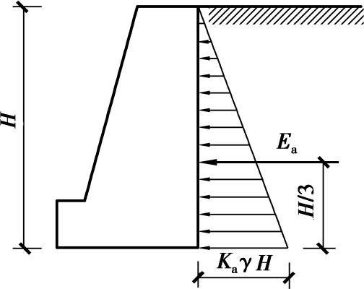

图 2‑1 朗肯理论主动土压力计算图示

### 库伦土压力理论

库伦土压力理论的使用条件为：

1. 填土为砂土（只有内摩擦力而没有黏聚力）
2. 极限平衡状态时形成的滑动楔形体，滑裂面过墙踵

以墙顶右侧端点A与墙踵下侧端点B的连线作为挡墙的假想墙背，假想墙背与竖直面间的夹角为 $ρ$，墙后填土表面为任意形状。当墙后填土处于极限平衡状态时，填土内部产生破裂面BC，填土沿BC和假想墙背向挡墙方向滑动，形成滑动楔形体 $∆ABC$，如图 2‑2所示。



图 2‑2 滑动楔形体受力图示

取滑动楔形体 $∆ABC$ 为隔离体，进行受力分析：

滑动楔形体自重 $G=S_{∆ABC}·γ$，重力的方向竖直向下，作用于重心处；填土对滑动楔形体在破裂面BC上作用有反力R，作用方向与破裂面法线顺时针成 $φ$ 角，大小和作用点位置未知；假想墙背对滑动楔形体的反作用力E，为主动土压力的反作用力，方向为与假想墙背AB法线逆时针成 $δ$ 角。由于采用假想墙背法，假想墙背两侧材料均为填土，故假想墙背与滑动体间的摩擦角为 $φ$，所以 $δ=φ$。

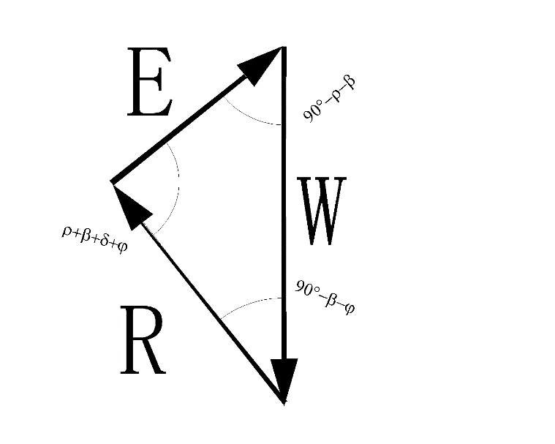

图 2‑3 滑动楔形体受力分析

画出滑动楔形体受力分析图，虽然主动土压力E、反力R的大小与作用点位置不知道，但他们的方向是已知的，滑动楔形体重力已知，因而可以画出力三角形，如图 2‑3 滑动楔形体受力分析 ，由正弦定理可得：

$$\begin{aligned}E=\frac{Wsin\left(90°-β-φ\right)}{\sin\left(ρ+β+2φ\right)}\#\left( SEQ seq \backslash c2- SEQ eq 3\right)\end{aligned}$$

土压力E是一个关于 $β$ 的函数，当滑裂面BC的位置发生变化时，E会随之改变。主动土压力 $E_{a}$ 应该为土压力E的水平分力最大时的取值，此时的最危险滑裂面才是实际滑裂面。当 $\frac{dE_{x}}{dβ} =$ 0时，即可求得实际滑裂面与竖直方向的夹角 $β$，代入公式 $2-3$，即可求出主动土压力 $E_{a}$ 的大小。因为填土表面形状为任意的，路基面上作用的荷载的大小和位置也都是未知的，因此主动土压力 $E_{a}$ 的作用点的位置坐标求解也变得更加复杂，不再是填土水平且无荷载时作用于距墙踵 $\frac{h}{3}$ 处，需要借助挡墙的应力分布图才能计算出主动土压力作用点位置，具体计算方法见2.2.5节。

### 第二破裂面法

假想墙背为俯斜墙背，当墙背缓到一定程度后，填土将出现第二破裂面，如图 2‑4 出现第二破裂面时的滑动体受力图，此时滑动楔形体不再沿假想墙背、第一破裂面滑动，而是沿第二破裂面、第一破裂面滑动，假想墙背与第二破裂面之间的土体贴附于挡墙一起移动，对挡土墙起到稳定作用。是否产生第二破裂面可通过临界倾斜角 $ρ_{cr}$ 判断[12]：当假想墙背与竖直面的夹角 $ρ>ρ_{ccr}$ 时认为会出现第二破裂面， $ρ_{cr}$ 可以用下式计算：

$$\begin{aligned}ρ_{cr}=45°-\frac{φ}{2}+\frac{β}{2}-\frac{1}{2}arcsin\frac{sinβ}{sinφ} \#\left( SEQ seq \backslash c2- SEQ eq 4\right)\end{aligned}$$

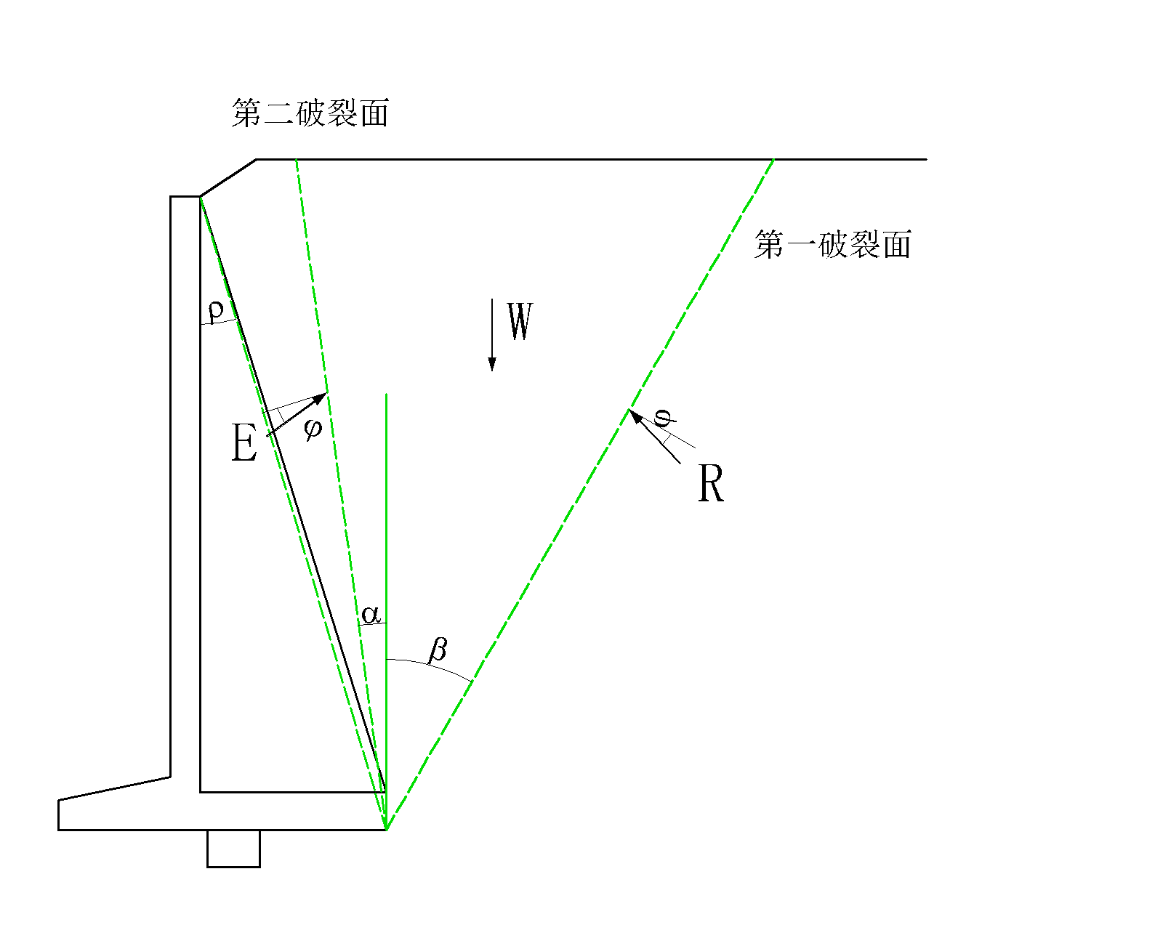

图 2‑4 出现第二破裂面时的滑动体受力图

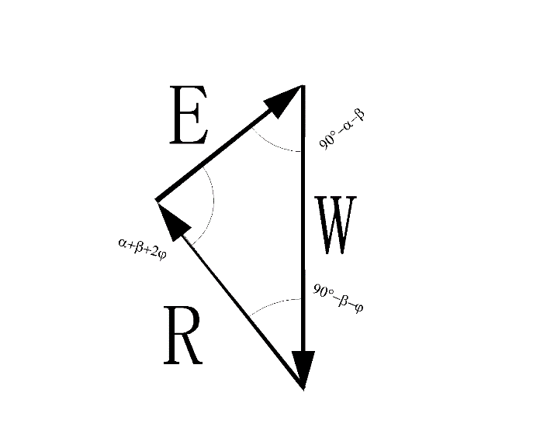

图 2‑5 出现第二破裂面时的滑动体受力分析

第二破裂面与竖直方向的夹角为 $α$，取滑动楔形体做受力分析，应用正弦定理后可得：

$$\begin{aligned}E=\frac{Wsin\left(90°-β-φ\right)}{\sin\left(α+β+2φ\right)}\#\left( SEQ seq \backslash c2- SEQ eq 5\right)\end{aligned}$$

对比公式 $2-3$，可以发现：当出现第二破裂面情况下，土压力E的计算公式中的 $ρ$ 替换为 $α$， $δ$ 替换为 $φ$，其他不变。土压力E是关于 $α，β$ 的函数，主动土压力 $E_{a}$ 同样取E的水平分力最大时的取值。

### 不同方法的比较

比照库伦土压力理论和朗肯土压力理论的应用条件可以发现：

一、对于墙背条件，朗肯土压力理论仅仅适用于墙背竖直且光滑的情形[13]，当墙背倾斜或者不光滑时将产生较大误差；而库伦土压力当墙背粗糙时也可以计算，但对墙背倾斜程度有要求，适用于不产生第二破裂面的情形；当产生第二破裂面时，需要使用第二破裂面法[14]。

二、对于填土条件，朗肯土压力理论仅仅适用于填土表面水平的情形；而库伦土压力理论使用于填土表面水平、倾斜、任意形状的情形。因此库伦土压力理论适用于各种形状的填土。

综上所述：出现第二破裂面的情况用第二破裂面计算法，否则用库伦理论计算主动土压力。

### 主动土压力作用点位置计算

主动土压力方向已知，通过库伦土压力或者第二破裂面法可计算出主动土压力的大小，要完全确定主动土压力，还需要计算其作用点位置。

挡墙上每一点处压应力 $σ_{i}$ 可由下式计算：

$$\begin{aligned}σ_{i}=h_{i}λ_{a}γ\#\left( SEQ seq \backslash c2- SEQ eq 6\right)\end{aligned}$$

$$\begin{aligned}λ_{a}=\frac{\left(tanθ-tanα\right)\cos\left(θ+φ\right)}{\sin\left(θ+φ+δ+α\right)}\#\left( SEQ seq \backslash c2- SEQ eq 7\right)\end{aligned}$$

式中 $λ_{a}$—— 由自重产生的土侧压力系数；

$h_{i}$—— 对此点压应力有影响的填土高度，包含换算土柱高度（m）。

计算挡墙上每一点的压应力，可以画出挡墙的土压应力分布图，如图 2‑6，主动土压力作用点的y坐标与应力分布图的y坐标一致[15]。又知主动土压力作用在墙背上，所以，过应力分布图形心做x轴的平行线，交假想墙背于一点，此点即为主动土压力作用点。至此，主动土压力 $E_{a}$ 被完全的确定。

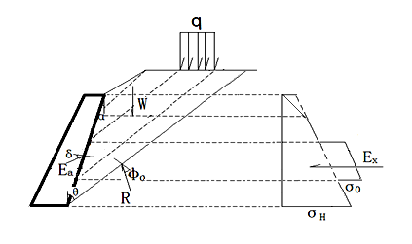

图 2‑6 土压应力分布图

## 轨道与列车荷载

轨道和列车荷载在计算时全部作为静荷载计算，将二者的荷载换算成具有一定高度和宽度的土柱[16]，其重度与填土重度相同，作用在路基面上，如图 2‑7。不同铁路级别、不同基床类型的换算土柱各不相同，其宽度和高度可以从《铁路路基设计规范》中查到。

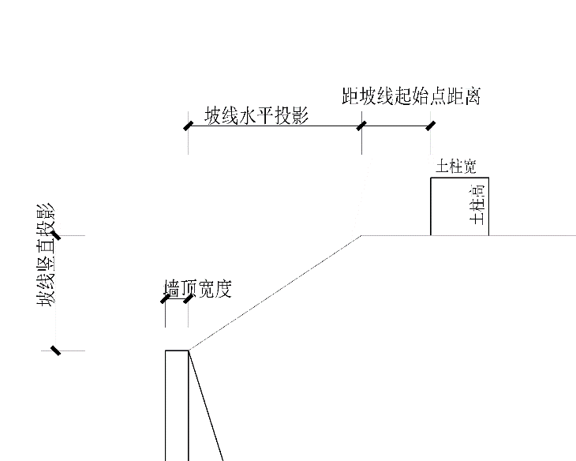

图 2‑7 换算土柱法

## 重力

取每延米计算时：

$$\begin{aligned}G=γ·S\#\left( SEQ seq \backslash c2- SEQ eq 8\right)\end{aligned}$$

式中 G —— 重力($kN$)

$γ$—— 材料重度($kN/m^{3}$)

S —— 截面积($m^{2}$)。

### 楔形体重力

滑动楔形体的重力包含两个部分（如图 2‑8），作用点位于截面重心处：

1. 第一、第二破裂面间填土的重力；

2. 作用在第一、第二破裂面之间的换算土柱的重力。

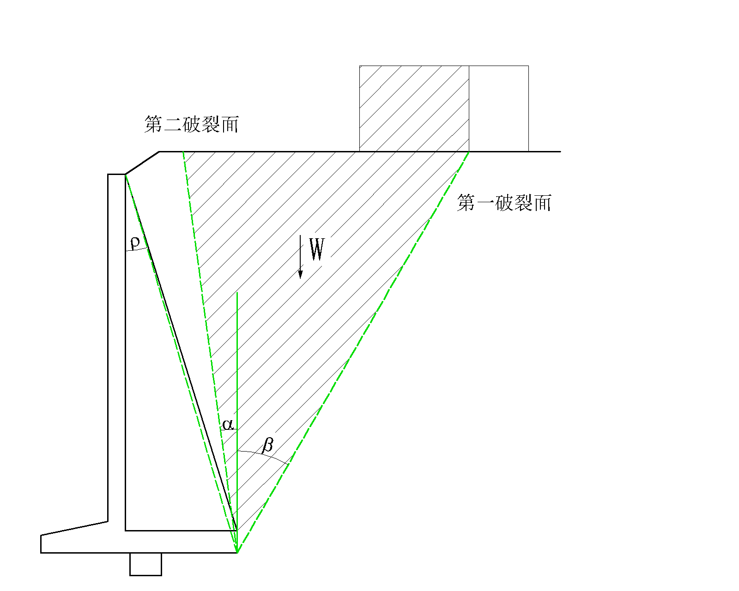

图 2‑8 滑动楔形体重力示意图

### 墙踵上的土体重力

如果有第二破裂面，此部分重力为实际墙背到第二破裂面间的填土重力，如果没有第二破裂面，此部分重力为实际墙背到假想墙背间的填土重力，如图 2‑9。墙踵上的土体重力对挡墙结构有稳定作用。考虑到扶壁很薄，但取每延米计算时重心计算复杂，所以此处的重力可以进行简化计算，不区分扶壁和填土的重度差异，全部按照填土的重度计算，这样简化了墙踵上土体重力的计算，同时也简化了挡墙自身重力的计算。

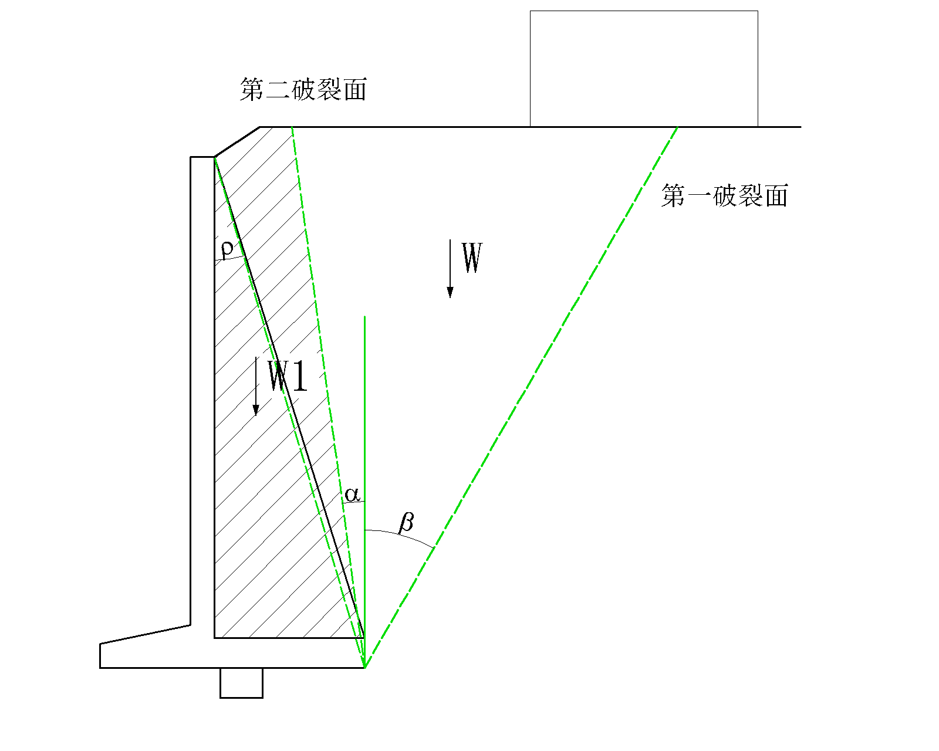

图 2‑9 墙踵上土体重力

### 结构自身重力

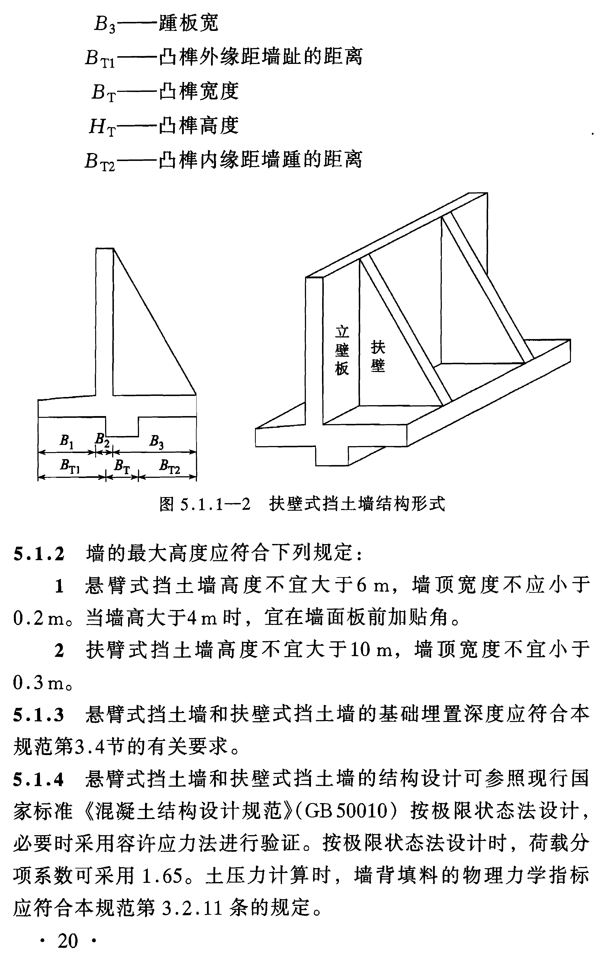

图 2‑10 扶壁式挡土墙

如图 2‑10所示，扶壁式挡土墙为一空间结构，由立壁板、墙趾、墙踵、凸榫、扶壁5部分组成[17]。扶壁部分已在墙踵上的土体重力2.4.2节同墙踵上土体重力一并计算，因此只需要计算其他4部分的重力，作用点位于截面重心处，如图 2‑11。

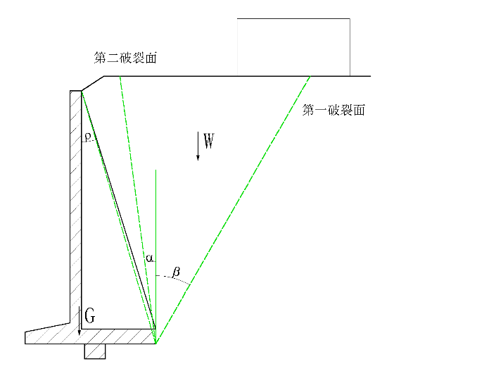

图 2‑11 结构自身重力

## 地震力

发生地震时，墙后填土与挡墙会因为地震加速度而产生惯性力[18]。地震加速度可以分解为水平和竖直两个方向，由于挡墙结构在竖直方向有较大的强度储备，所以能够不考虑竖直方向的影响，只考虑水平方向的地震力。

地震力可按下列公式计算得到：

$$\begin{aligned}P=C_{z}·k_{H}·G\#\left( SEQ seq \backslash c2- SEQ eq 9\right)\end{aligned}$$

式中 $C_{z}$—— 综合影响因素，表真实情况与理论计算的差异，取0.25；

$k_{H}$—— 水平地震系数；

$G$—— 滑动楔形体或挡墙自身的重力（kN）。

地震力 $P$ 的方向水平，作用于滑动楔形体重心处，指向楔体滑动方向如图 2‑12~图 2‑14。

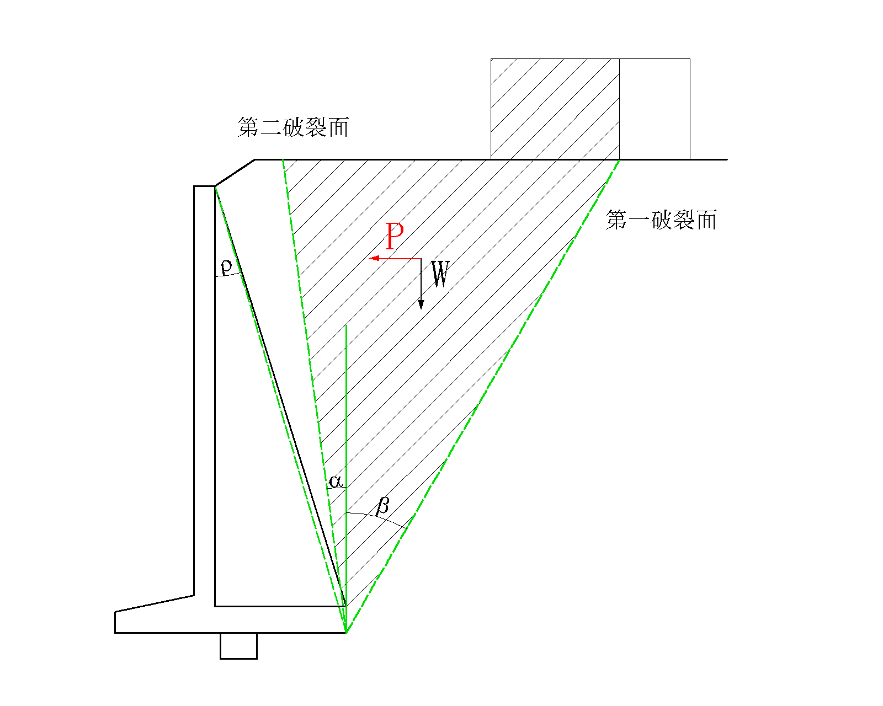

图 2‑12 滑动楔形体地震力示意图

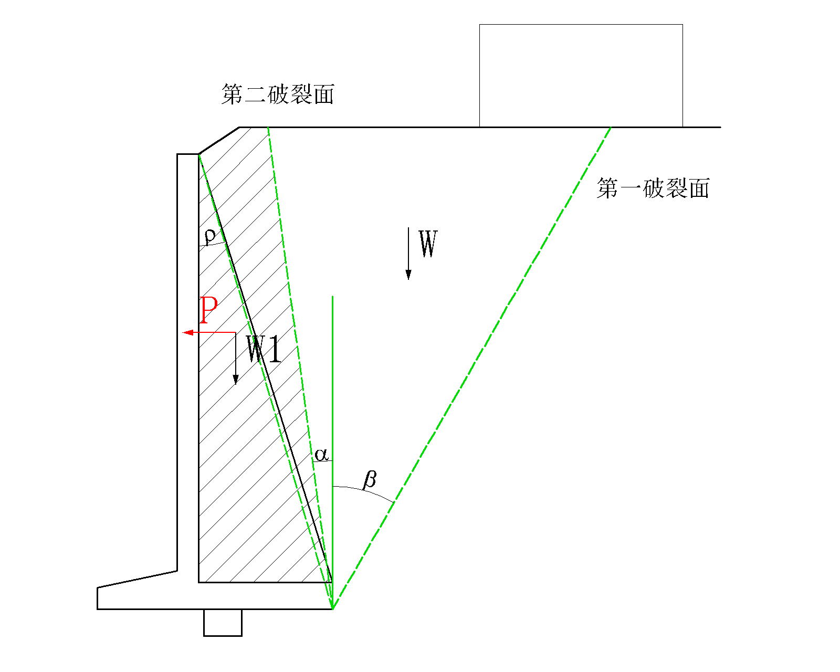

图 2‑13 墙踵上土体所受地震力示意图

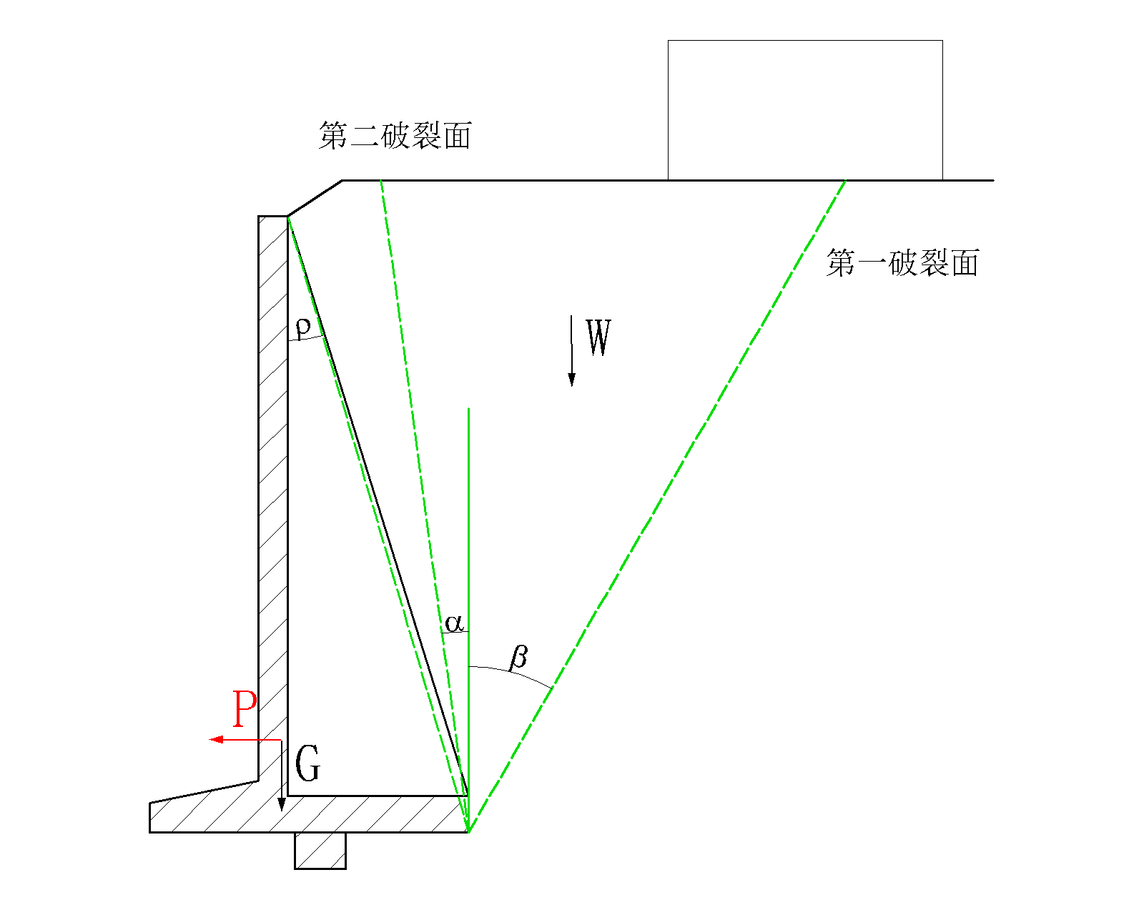

图 2‑14 挡土墙自身所受地震力示意图

# 稳定性计算

## 极限状态法

整个结构或者结构的一部分超过某一特定状态就不能满足设计规定的某一功能要求，这个特定状态就叫该功能的极限状态。结构如果要满足一定功能并进行良好的工作，结构就不能超过设计规定的极限状态，一旦超过极限状态，我们就认为结构不再可靠。极限状态分为两种：正常使用极限状态和承载能力极限状态[19]。

### 正常使用极限状态

正常使用极限状态是指超过这个极限状态，结构或构件就不能满足正常使用的要求或者不满足耐久性能的要求。当出现下面的状态之一时，就可以认为超过了正常使用极限状态[20]：

1. 变形过大以至于影响结构的正常使用或结构的外观，如开裂过大、挠度过大；
2. 发生局部损坏以至于影响正常使用或影响耐久性能，如裂缝宽度超过限制；
3. 影响正常使用的振动，如高层住宅在风的作用下出现振动；
4. 影响正常使用的其他特定状态。

超过正常使用极限状态后，结构不会立刻发生整体破坏，但对结构的耐久性、正常使用产生影响，如房梁上的裂缝不会导致房屋立刻垮塌，但对用户会在心里上产生不安全感。

采用正常使用极限状态时，应满足下列关系：

$$\begin{aligned}S_{d}≤C_{d}\#\left( SEQ seq \backslash c3- SEQ eq 1\right)\end{aligned}$$

式中 $S_{d}$—— 正常使用极限状态作用组合效应的设计值

$C_{d}$—— 路基结构正常使用极限状态限值

### 承载能力极限状态

承载能力极限状态是指结构或者构件达到了最大的承载能力，超过了这个极限状态结构或构件就不能继续承载或者产生了不适于继续承载的变形，结构不再是安全可靠的。当结构或者构件出现了下列情况时，可以认为超过了承载能力极限状态：

1. 整个结构或者结构的一部分作为刚体失去平衡，如挡土墙发生过大滑动；
2. 结构或者构件超过材料强度而发生破坏，或者变形过大不适于继续承载；
3. 结构转为几何可变体系；
4. 结构或者构件丧失稳定，如发生失稳；
5. 地基丧失承载能力，发生破坏，如地基液化。

结构或者构件超过承载能力极限状态后，将不能再继续承载或不适于继续承载，结构物会发生严重破坏，造成严重的经济损失和人员伤亡。

铁路路基结构或其一部分作为刚体失去静力平衡刷完承载能力极限状态设计，应该符合下列要求：

$$\begin{aligned}γ_{0}S_{d,dst}≤S_{d,stb}\#\left( SEQ seq \backslash c3- SEQ eq 2\right)\end{aligned}$$

式中 $γ_{0}$—— 结构重要性系数；

$S_{d,dst}$—— 不平衡作用效应的设计值；

$S_{d,stb}$—— 平衡作用效应的设计值。

### 作用及作用组合

作用可以分为直接作用和间接作用两种：直接作用也称为荷载，是指施加在结构上的集中力或分布力；间接作用是指引起结构外加变形或约束变形的原因，如温度变化、混凝土收缩等。

作用引起结构或构件的反应称为作用效应，如内力、变形、裂缝等。结构或者构件承受作用效应的能力称为结构抗力，如承载能力。在不同的设计状况下会碰到不同的作用组合形式，因此需要计算不同作用组合情况下的最不利情况，只有满足最不利情况，结构才能保证可靠安全。

承载能力极限状态需要验算组合I（永久荷载+主可变荷载）、组合II（I+施工荷载）、III（I+偶然荷载）、IV（I+地震荷载）四种情况；正常使用极限状态需要验算组合V（标准组合）、组合VI（准永久组合）两种情况。

由于本设计不考虑水的作用及施工荷载，因此承载能力极限状态只需要在验算组合I和组合IV

## 抗滑动稳定性

扶壁式挡土墙的抗滑动稳定性应按照公式 $3-2$ 进行承载能力极限状态检算，不平衡作用效应设计值和平衡作用效应值应按照下式计算：

$$\begin{aligned}S_{d,dst}=γ_{E1}E_{x}+F_{hE}\#\left( SEQ seq \backslash c3- SEQ eq 3\right)\end{aligned}$$

$$\begin{aligned}S_{d,stb}=\left[γ_{G}G+γ_{E2}\left(E_{y}+E_{x}^{'}\tan{α_{0}}\right)\right]f^{'}+\left(γ_{G}W+γ_{E2}E_{y}\right)\tan{α_{0}}\#\left( SEQ seq \backslash c3- SEQ eq 4\right)\end{aligned}$$

$$\begin{aligned}E_{x}^{'}=E_{x}+F_{hE}\#\left( SEQ seq \backslash c3- SEQ eq 5\right)\end{aligned}$$

$$\begin{aligned}f^{'}=f×1.5\#\left( SEQ seq \backslash c3- SEQ eq 6\right)\end{aligned}$$

式中 G —— 作用于基底上得到重力标准值（kN）；

$E_{y}$—— 墙后土压力的总竖向分力标准值（kN），出现第二破裂面时，含主动土压力竖向分力、实际墙背与第二破裂面之间的土体重力；

$E_{x}$—— 墙后主动土压力的水平分力标准值（kN），地震作用时，包含实际墙背与第一破裂面之间土体的水平地震力；

$F_{hE}$—— 地震时，作用于墙体质心处的水平地震力标准值（kN）；

$E_{x}^{'}$—— 总水平作用标准值（kN）;

$γ_{E1}$——土压力不平衡作用分项系数，取值按表12.2.7-1确定；

$γ_{E2}$——土压力平衡作用分项系数，取值按表12.2.7-1确定；

$α_{0}$—— 基底倾斜角度（°）；

$f'$—— 基底与地基层间的摩擦系数标准值。

表 3-1 抗滑动稳定性承载能力极限状态设计分项系数

|  |  |  |
| --- | --- | --- |
| 分项系数 | 组合I | 组合IV |
| $$γ_{E1}$$ | 1.25 | 1.30 |
| $$γ_{G}$$ | 0.75 | 0.90 |
| $$γ_{E2}$$ | 0.85 | 0.85 |

## 抗倾覆稳定性

扶壁式挡土墙的抗倾覆稳定性应按照公式 $3-2$ 进行承载能力极限状态检算，不平衡作用效应设计值和平衡作用效应值应按照下式计算：

$$\begin{aligned}S_{d,dst}=γ_{E1}E_{x}Z_{x}+F_{hE}Z_{hE}\#\left( SEQ seq \backslash c3- SEQ eq 7\right)\end{aligned}$$

$$\begin{aligned}S_{d,stb}=γ_{G}WZ_{W}+γ_{E2}E_{y}Z_{y}\#\left( SEQ seq \backslash c3- SEQ eq 8\right)\end{aligned}$$

式中 $Z_{hE}$—— 水平地震力到墙趾的距离 $(m)$;

$Z_{w}$—— 墙身自重及墙顶以上恒载自重合力重心到墙趾的距离 $(m)$;

$Z_{y}$—— 墙后土压力的总竖向分力到墙趾的距离 $(m)$;

$Z_{x}$—— 墙后土压力的水平分力到墙趾的距离 $(m)$;

表 3-2 抗倾覆稳定性承载能力极限状态设计分项系数

|  |  |  |
| --- | --- | --- |
| 分项系数 | 组合I | 组合IV |
| $$γ_{E1}$$ | 1.50 | 1.35 |
| $$γ_{G}$$ | 1.00 | 1.00 |
| $$γ_{E2}$$ | 0.85 | 0.90 |

## 偏心距

基底合力的偏心距可按下式计算：

$$\begin{aligned}e=\frac{B}{2}-c=\frac{B}{2}-\frac{M_{y}-M_{0}}{N}\#\left( SEQ seq \backslash c3- SEQ eq 9\right)\end{aligned}$$

式中 $e$—— 基底合力的偏心距 $(m)$；

$B$—— 基底宽度 ( $m)$；

C ——作用于基底上的垂直分力对墙趾的力臂 (m);

$M_{y}$—— 稳定力系对墙趾的总力矩 $(kN⋅m)$;

$M_{0}$——倾覆力系对墙趾的总力矩 $(kN.m)$;

$N$—— 作用于基底上的总垂直力 $(kN)$。

基底合力的偏心距需要满足下列要求：

表 3-3 基底合力的偏心距限定值

|  |  |  |  |
| --- | --- | --- | --- |
| 基底岩土情况 | | 一般地区 | 地震状况 |
| a | 未风化至弱风化的硬质岩石 | $$≤\frac{B}{4}$$ | $$≤\frac{B}{3}$$ |
| b | 除上项以外的其他岩石 | $$≤\frac{B}{4}$$ | $$≤\frac{B}{4}$$ |
| c | 基底承载能力大于200kPa的土层 | $$≤\frac{B}{4}$$ | $$≤\frac{B}{5}$$ |
| d | 除上项以外的其他土层 | $$≤\frac{B}{4}$$ | $$≤\frac{B}{6}$$ |

## 地基承载力

偏心距不同时，基底压应力不同，可使用下列公式计算不同偏心距情况下的基底压应力。

$$\begin{aligned}σ_{pk}=\frac{σ_{1k}+σ_{2k}}{2} \#\left( SEQ seq \backslash c3- SEQ eq 10\right)\end{aligned}$$

当 $\left|e\right|≤\frac{B}{6}$ 时：

$$\begin{aligned}σ_{1k,2k}=\frac{N}{B}\left(1±\frac{6e}{B}\right)\#\left( SEQ seq \backslash c3- SEQ eq 11\right)\end{aligned}$$

当 $e>\frac{B}{6}$ 时：

$$\begin{aligned}σ_{1k}=\frac{2N}{3c},σ_{2k}=0\#\left( SEQ seq \backslash c3- SEQ eq 12\right)\end{aligned}$$

当 $e<-\frac{B}{6}$ 时：

$$\begin{aligned}σ_{1k}=0,σ_{2k}=\frac{2N}{3(B-c)}\#\left( SEQ seq \backslash c3- SEQ eq 13\right)\end{aligned}$$

式中 $σ_{1k}$—— 挡土墙趾部的压应力标准值（kPa）;

$σ_{2k}$—— 挡土墙踵部的压应力标准值（kPa）；

$σ_{pk}$—— 挡土墙基底平均压应力标准值（kPa）。

不同于抗滑动和抗倾覆稳定性检算，承载能力检算采用正常使用极限状态进行检算，基底压应力标准值和正常使用极限的限定值可用下式计算：

$$\begin{aligned}S_{d}=σ_{1k}或S_{d}=σ_{2k}或S_{d}=σ_{pk}\#\left( SEQ seq \backslash c3- SEQ eq 14\right)\end{aligned}$$

$$\begin{aligned}C_{d}=γ_{σ}σ_{a}\#\left( SEQ seq \backslash c3- SEQ eq 15\right)\end{aligned}$$

式中 $σ_{a}$—— 地基承载力特征值（kPa）；

$γ_{σ}$—— 基底承载力特征值调整系数，见表 3-4 基底承载力特征值调整系数

表 3-4 基底承载力特征值调整系数

|  |  |  |  |  |  |
| --- | --- | --- | --- | --- | --- |
| 验算项目 | 永久作用+主可变荷载 | 永久作用+主可变荷载+地震荷载 | | | |
| a | b | c | d |
| 墙趾处承载力 | 1.0 | 1.5 | 1.4 | 1.3 | 1.2 |
| 墙踵处承载力 | 1.3 | 1.95 | 1.82 | 1.69 | 1.56 |
| 平均承载力 | 1.0 | 1.5 | 1.4 | 1.3 | 1.2 |

# 程序设计

到目前为止，我们已经参照相关规范搞清楚了各种力是如何计算的，以及如何检算挡土墙的稳定性，下面要解决如何用程序实现上述过程。

## 程序设计目标

如1.2节所述，本程序的目标用户群体是正在学习挡土墙相关知识的学生或者从事挡土墙设计工作相关的土木从业者。由于目标用户群体的专业并不是计算机相关专业，要尽可能让其使用方便，所以给本系统制定以下目标：

1. 提供图形化界面；
2. 有详细的计算过程供用户查看；
3. 用户输入数据方便，输入过程可视化；
4. 为用户提供友好的提示和帮助；
5. 当规范的限定值更新时，可以方便的更换参数继续使用；
6. 支持跨平台，尽可能支持各种设备；
7. 对设备性能要求尽可能低；
8. 不需要在本地安装程序，或者安装方式简单。

## 系统组成

为了完成程序设计目标，最方便实现的方式是搭建一个web应用程序。所谓web应用程序就是指需要访问web来提供服务的程序，如我们经常访问的网站都属于这类范畴。它具有以下优势：

1. 可以方便的设计出良好的交互界面；
2. 支持跨平台和大多数设备；
3. 计算部分在服务器完成，方便更新规范参数；
4. 不需要安装程序。

web应用程序一般可分为C/S、B/S架构，前者由客户端、服务器组成，后者由浏览器、服务器组成，两种架构的区别不大，C/S架构用单独安装的客户端来访问web，B/S用浏览器作为客户端来访问web服务。本设计采用B/S架构，因为作为各个操作系统标配的浏览器已经能满足本系统的需要，没有必要再开发适用于各个系统的客户端。

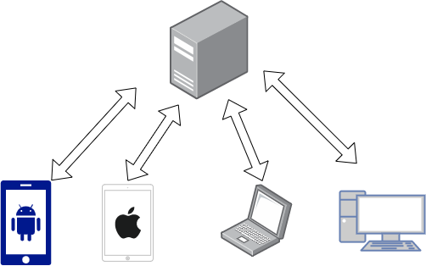

图 4‑1 B/S架构示意图

一个程序系统一般来说可以分为三个部分：数据输入、数据处理、结果输出，如图 4‑2。在本web系统中，数据输入、结果输出由浏览器完成，数据处理放在服务器完成。后端采用Fastapi作为框架，Fastapi响应速度快，使用优雅，很适合小型项目的开发。前端采用bootstrap框架，这种流行的成熟框架能够简化大量的开发工作。

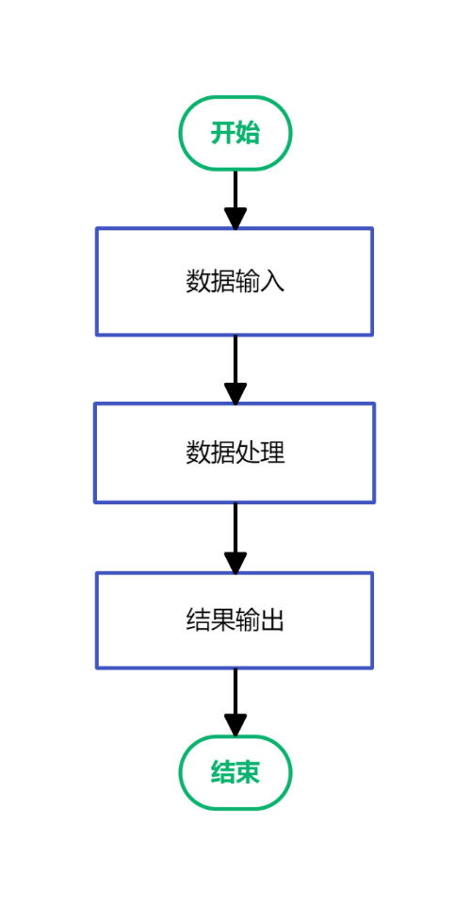

图 4‑2 总的流程图

具体流程而言，如图 4‑3所展示的，用户使用浏览器访问本系统网站，将计算参数填写在网页中；点击提交后，服务器完成全部的检算过程，将检算结果和中间计算结果发送回浏览器；浏览器渲染出最终的检算报告并展示给用户。

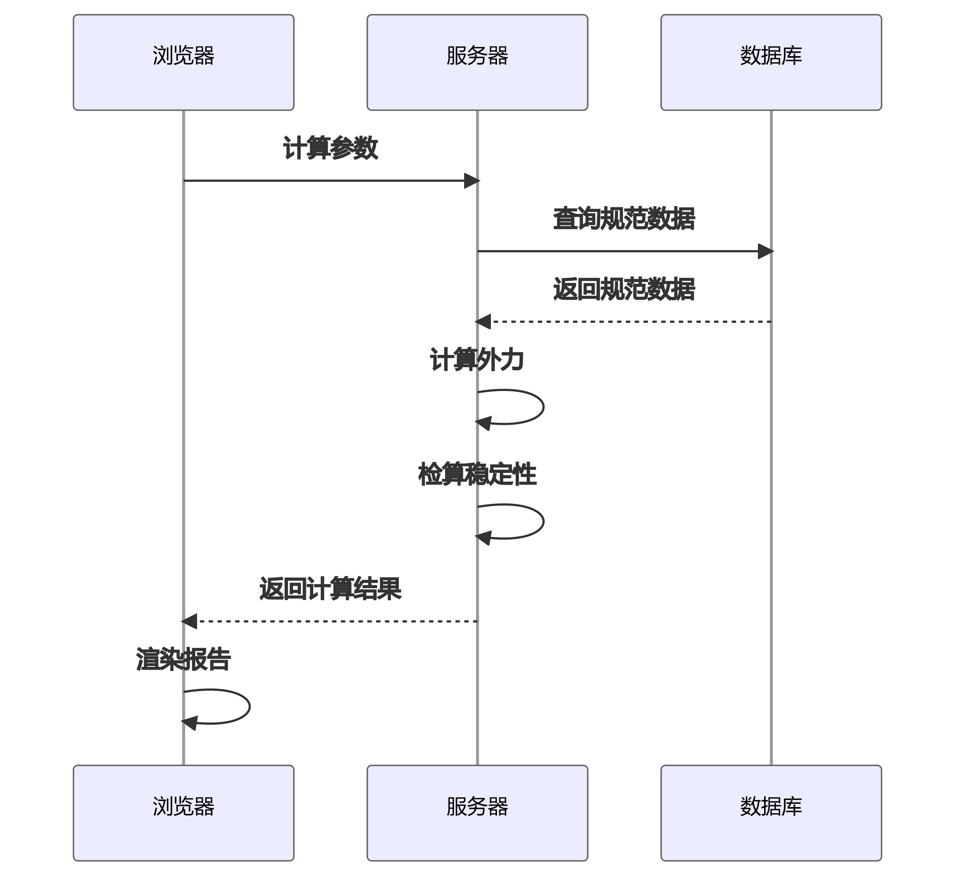

图 4‑3 系统序列图

## 数据输入

数据输入部分是用户第一次打开网站看到的部分，也是与用户深度交互的部分。首先要给用户美观的页面，用户在这里输入挡墙尺寸、填土形状等数据；系统为用户的每次输入检查是否有效，如果输入了无效数据，就要给出提示，告诉用户哪里有问题；如果检查无误，就将用户输入的数据用可视化的方式展示出来，方便用户直观的查看输入的数据。

输入页面采用了bootstrap框架，成熟的框架可以提供美观的布局，能够适应不同分辨率的设备，统一的样式也让整个页面看起来协调美观。

### 子模块构成

数据输入部分包含3个子模块：输入模块、数据检查模块、可视化模块，如图 4‑4所示。输入模块负责给用户提供美观、友好的输入界面；数据检查模块负责检查用户输入的每个参数是否符合规范，不符合规范或者缺失就给出提示；可视化模块负责将用户输入的数据在canvas中展示出来，方便用户直观的看到自己输入的数据。

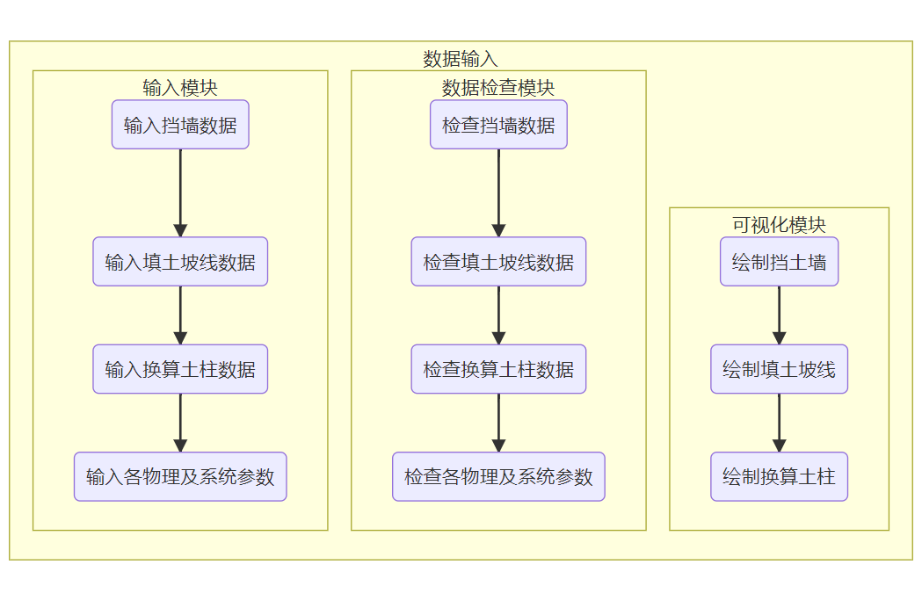

图 4‑4 数据输入子模块

### 输入模块

用户设计挡土墙时需要输入3类参数：挡土墙的几何尺寸、填土表面形状和换算土柱、物理参数和系统参数。

首先是输入挡土墙的几何尺寸，包括挡土墙的高度、墙趾板宽度、墙踵板宽度等共计14个参数，如图 4‑5所示。通过这14个参数可以精确的描述出扶壁式挡土墙的几何尺寸，用于之后的计算。

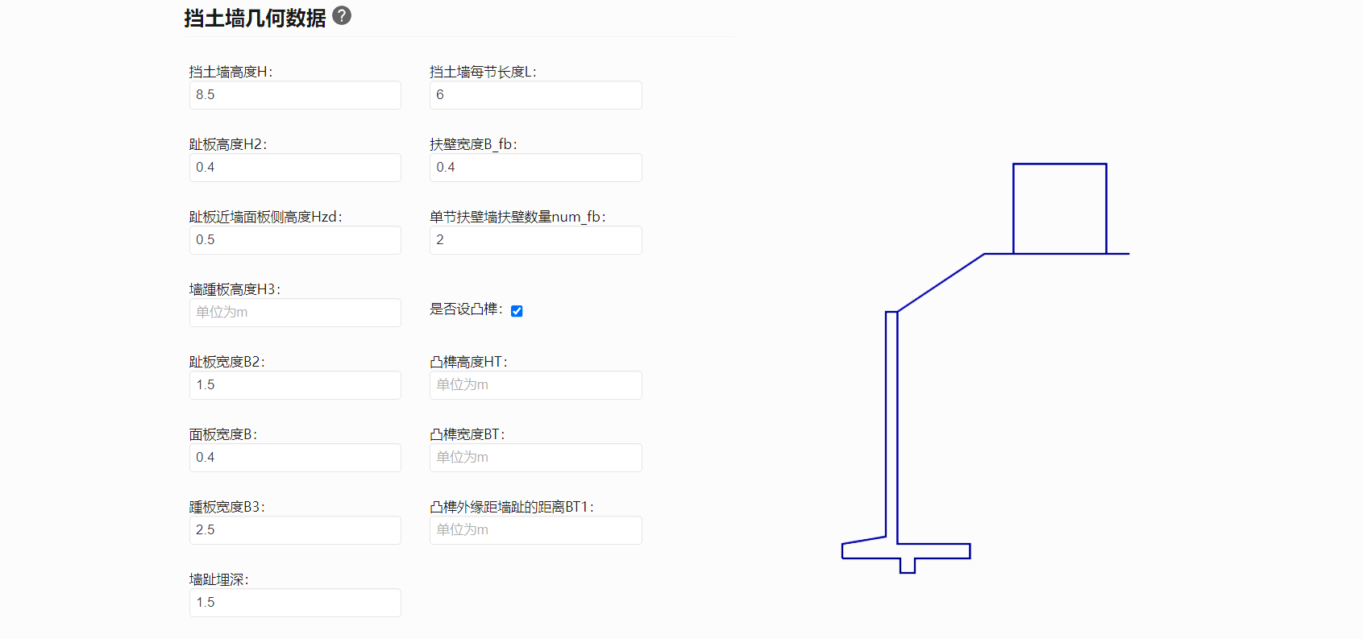

图 4‑5 输入挡土墙几何数据



图 4‑6 实时更新绘图

然后是填土表面形状和换算土柱的数据（如**错误!未找到引用源。**），填土表面形状可以看成是由若干段直线组成，因此从墙面板顶点出发，只需要知道每段折线的水平投影和竖直投影就可以描述出填土表面的形状。轨道及列车荷载用换算土柱法等效替换为具有一定宽度和高度的土柱，土柱作用在填土上，因此可以与填土表面形状一起输入。用户只需要输入换算土柱的宽度、高度以及在距离当前填土坡面线起点的距离就可以确定换算土柱的大小和作用位置。填土坡面线和换算土柱的数量是任意的，因此本系统可以适用于不同线路、不同荷载情况下扶壁式挡土墙的检算，无论是单线铁路还是双线铁路，无论是什么形状的填土表面，都可以正常进行检算，提升了程序的适用性。



图 4‑7 输入填土表面形状及换算土柱数据

最后还需要输入计算涉及的物理参数和要求的系统参数，如图 4‑8。扶壁式挡土墙稳定性检算过程中需要输入地基摩擦系数、填土内摩擦角、填土重度等物理参数。此外还需要输入一些计算时用到的系统参数，如计算精度。计算精度越高，所需时间越长，计算精度越低，则计算速度越快，用户等待的时间越短。

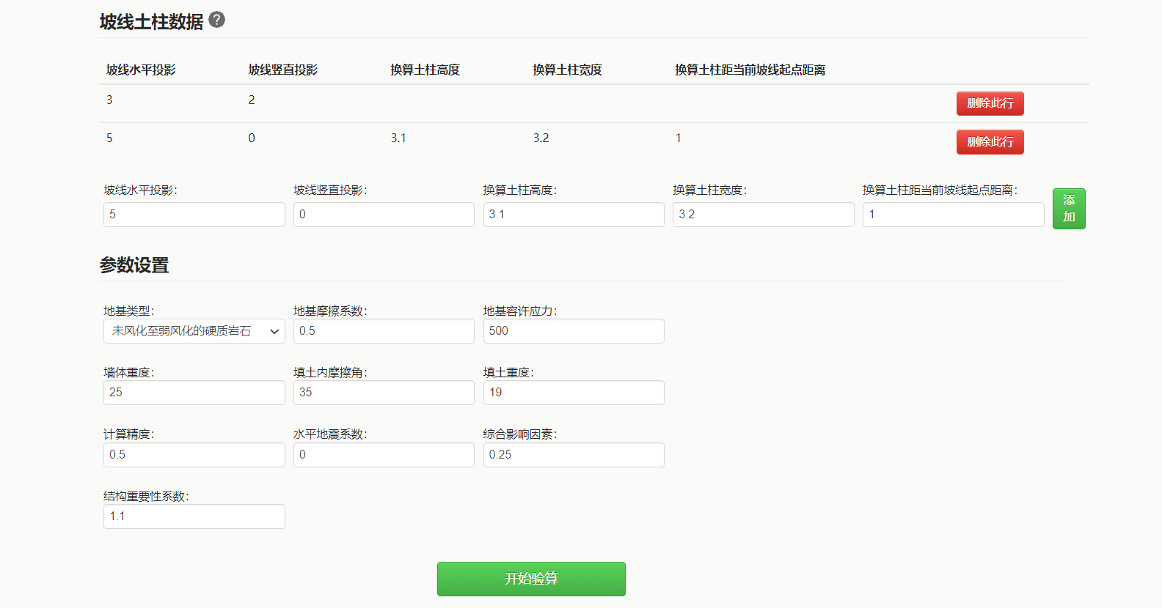

图 4‑8 输入物理参数、系统参数

可以看到，在一次的挡土墙验算中，用户需要输入接近30个必需的参数，输入过程中容易出错而且比较麻烦，一个对用户友好的程序应该尽可能减少用户的操作错误，因此我在这方面做了些工作来提升用户的体验。

对于输入可能出错的问题，需要用多种途径解决：首先是在输入数据前，每个输入框都设置了提示信息，告诉用户每个输入框的含义和单位是什么，保证用户充分理解每个参数的含义，避免出错；然后在数据输入后，检查模块对数据进行检查，防止出现不符合规范的数据；最后通过可视化模块对输入的数据进行展示，防止出现符合规范但不符合逻辑或设计的数据。通过在三个阶段不断检查数据，尽可能的减少了用户可能会出现的错误。

对于输入数据太多的问题，本系统设置了默认例题，用户可以基于例题的数据进行修改，只需要修改与例题中数值不同的数据即可，不需要全部修改，尽可能的减少了用户的重复输入，让输入数据变得更加简便。

### 数据检查模块

数据检查模块负责检查数据是否缺失以及是否符合规范。必需的数据如果缺失，会导致检算程序无法计算。不符合规范的数据或许可以进行计算，但计算的结果正确性无法保证，没有计算的价值。因此要在数据输入阶段就对数据进行检查。

当用户点击开始检算的按钮时，数据检查模块如果检测到还有数据没有输入，就要终止检算过程，并告诉用户数据出现缺失，要求用户填写，确保所有数据都填写完毕后再向后台提交数据开始检算。

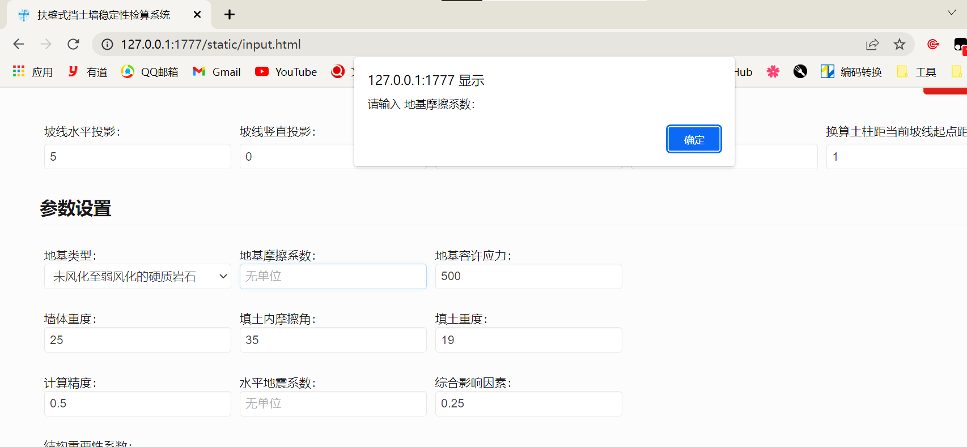

图 4‑9 数据缺失提示

对于不符合规范的数据也要给出提示，如图 4‑10，例如扶壁式挡土墙墙高一般为6-10m，当用户输入的数据不符合这个区间时，将给用户弹出提示，告诉用户输入的数据不符合要求，请再检查一次数据。虽然告诉用户数据不符合规范 ，但在某些情况下可能确实需要计算，因此对于不符合规范的数据，系统只是给出提示，不会中断检算程序。用户依然可以忽略给出的提示，接着输入其他数据，检算过程也会正常进行，不会像数据缺失那样 一直提示用户请输入数据。

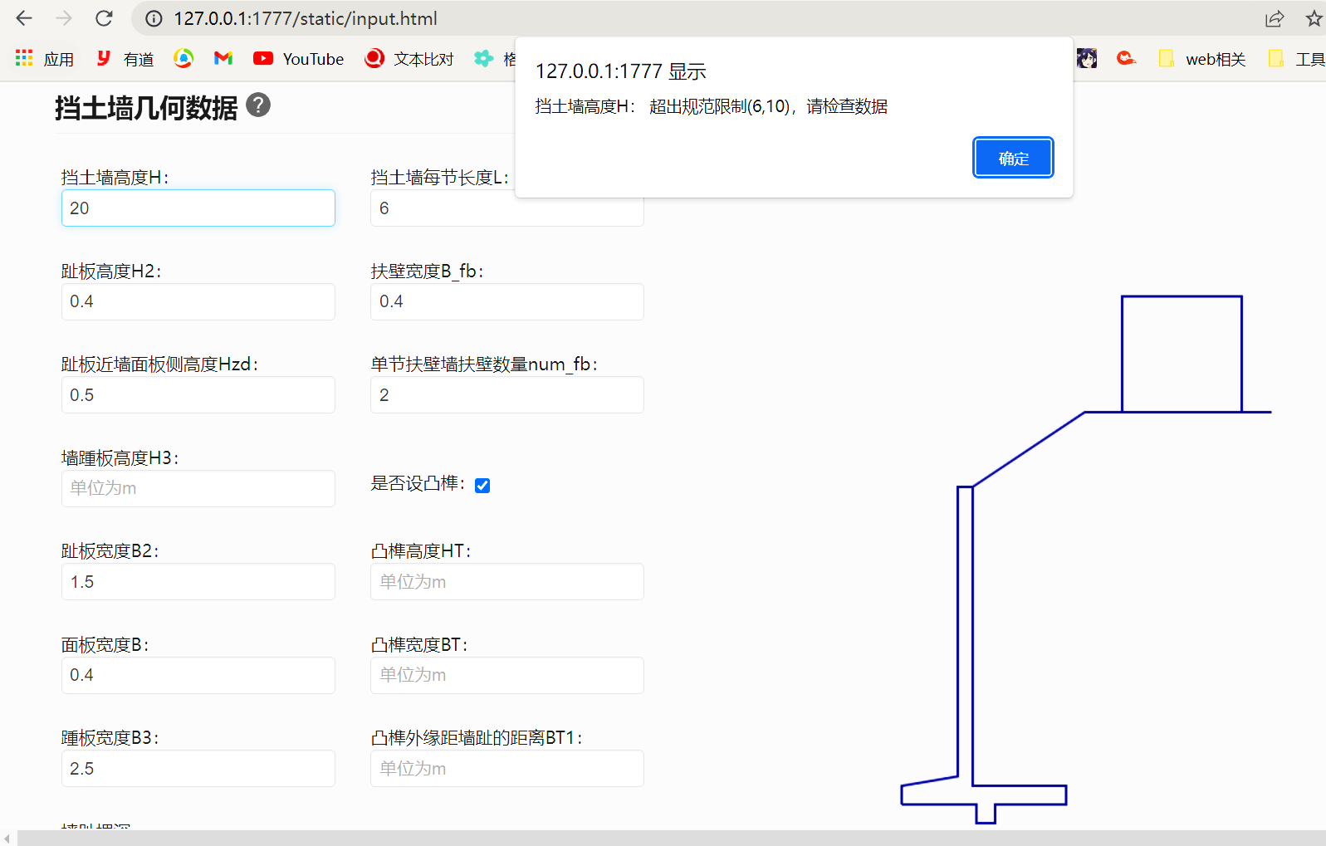

图 4‑10 数据不符合规范提示

### 可视化模块

可视化模块负责对用户输入的数据进行可视化展示，让用户直观的看到自己输入的数据。通过监听输入框change事件，每当用户修改了一项数据，可视化模块都能实时更新图形。

可视化展示的作用除了让用户直观感受自己输入的数据，也能防止一些不易检查的错误，例如图 4‑11中，墙趾板厚度设置成了5m，虽然没有违反规范的值，但通过可视化图形，用户可以直观的看到墙趾板高度设置不合理，可能有错误。

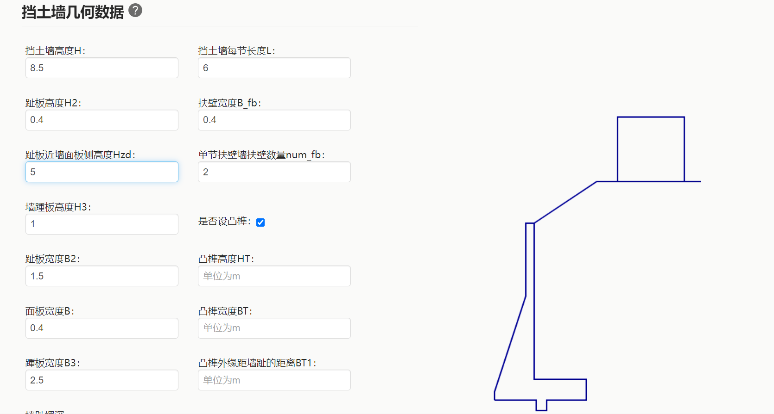

图 4‑11 墙趾板厚度不合理

### 数据打包上传

至此，用户输入了全部需要的数据，点击开始检算按钮后，用户只需要等待一段时间就可以拿到检算结果了（如图 4‑12）。因此，网页端需要将用户输入的数据打包好上传给服务器，请求服务器开始验算。前端（网页端）将数据通过JSON这种常见的数据格式进行打包，然后通过AJAX发送给服务器。

在用户等待时，需要给出用户提示，告诉用户程序正在运行。如果没有任何提示，用户会不知所措，不知道是程序正在运行还是出现了错误。为此，当用户点击检算按钮后，整个页面会用一个半透明的遮罩层盖起来。一方面可以防止用户在计算过程中修改数据，避免用户不知道计算结果是在那种参数条件下计算得到的，另一方面，遮罩层还起到了聚焦视线的作用，可以把用户的注意力聚焦到等待动画上。等待动画采用动图进行展示，可以增强趣味性，避免用户在等待时感到枯燥。



图 4‑12 等待动画

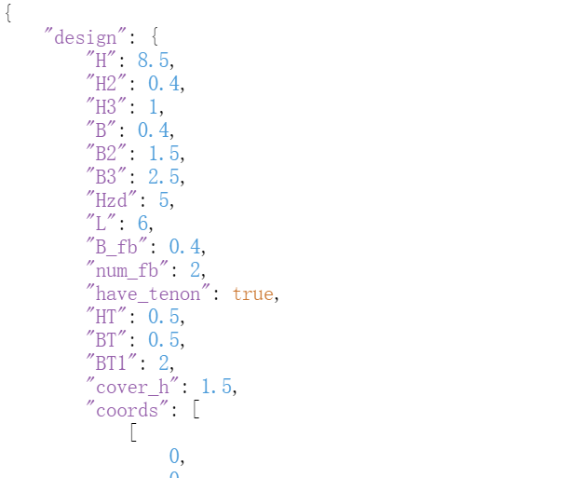

图 4‑13 打包成JSON格式上传

## 数据处理

数据处理是系统的主要组成，包含两个部分：力计算和稳定性检算。力计算模块包含3个子模块：土压力计算、重力计算、地震力计算模块，稳定性检算模块包含抗滑动检算、抗倾覆检算、偏心距及承载力检算模块。力计算模块负责计算所有作用在挡墙上的荷载，稳定性检算模块利用荷载数据计算不同组合情况下的外部稳定性，不同组合的计算参数不同，但计算方法相同。最终的计算结果将通过JSON格式打包再传回给前端。

### 初始化

考虑到规范会不断更新，为了让程序可以适应不断更新的规范，需要将规范中的计算限值单独保存成文件，每次程序初始化的时候读入规范。当有新的规范发布时，只要修改相关的规范限值即可适应新的规范要求，而无需全部重新编写程序。规范限值通过编写成python模块来实现引入，如图 4‑14。规范数据采用python的dict类型进行存储，使用该格式主要出于两个原因：一是dict类型与json格式类似，都是通过键值对进行存储，方便不同学习背景的用户修改参数；二是dict作为python的原生类型，可以直接使用，不需要像json那样需要先用json.load()函数加载json数据才能使用。

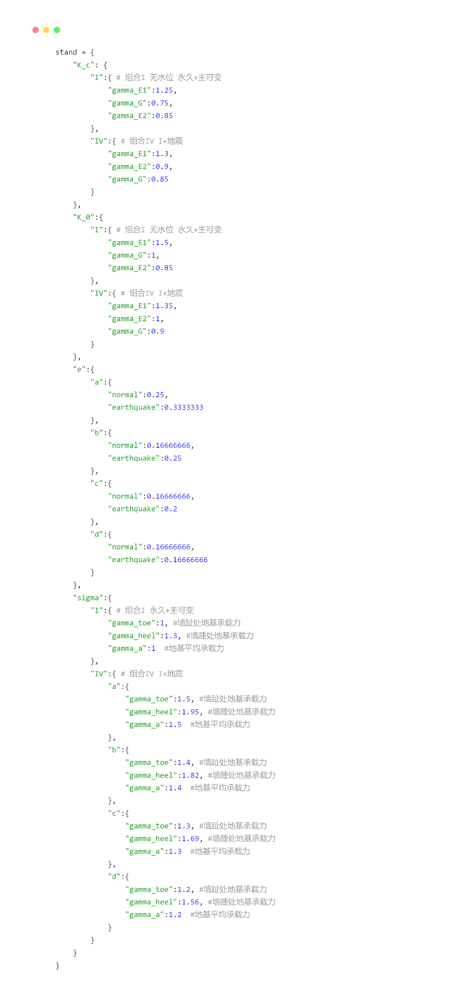

图 4‑14 规范数据通过python模块引入

### 土压力计算模块

土压力如前文2.2节所述，计算主动土压力的方法就是遍历所有可能的破裂面分布情况，将水平分力最大的情况作为主动土压力。考虑到有无第二破裂的土压力计算公式是相似的，因此可以不考虑二者差异，将第一破裂角、第二破裂角都设置为变量。当第二破裂角等于假想墙背与竖直面夹角时，假想墙背与第二破裂面重合。因此只需要检查最终结果中第二破裂角这个变量是否与假想墙背夹角相等即可判断是否产生了第二破裂面。

如流程图 4‑17，要计算每种破裂面组合情况下的土压力，首先要计算此时第一、二破裂面之间的滑动楔形体的重力。通过调用shapely函数库中对几何形状的运算，可以得到滑动楔形体的截面积（包含属于滑动楔形体的换算土柱部分），具体而言，将滑动楔形体和换算土柱的坐标通过shapely.geometry.Polygon()实例化为Polygon对象，然后获取Polygon对象的area属性即可得到滑动楔形体的截面积。截面积乘以重度就可以得到楔形体的重力。有了滑动楔形体重力，接下来只需要代入公式 $2-3$ 即可计算出此时的土压力。

比较所有情况下土压力水平分力的大小，取最大值即为所求主动土压力。以第一、二破裂角为自变量，水平分力为应变量，画出结果示意图，如图 4‑15，曲面最高点即为所求点。该图采用poltly库进行绘制，因为poltly相比matplotlib库，设计更加美观，计算速度也有优势，而且poltly拥有不同编程语言的接口，因此可以使用python在后端生成数据，然后在前端使用poltly.js绘制3D图。

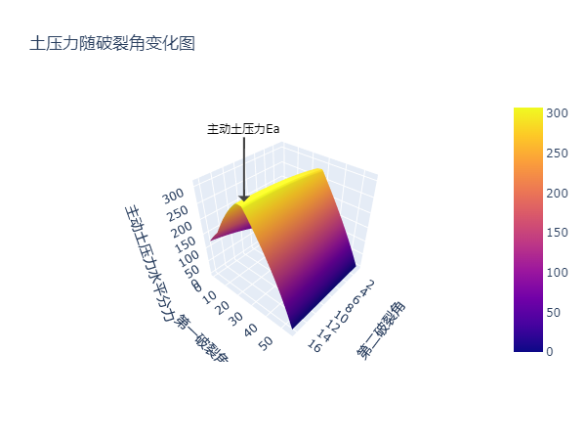

图 4‑15 主动土压力计算示意图

计算出主动土压力的数值后，接下来还需要计算主动土压力的作用点。方法是画出挡土墙土压力应力图，如图 4‑16，求出应力图重心y坐标，主动土压力作用在假想墙背上的y值高度处。编程时，首先将土压力应力图的坐标实例化成为shapely.geometry.Polygon对象，然后访问Polygon对象的centroid属性即可得到重心 的坐标。直接采用shapely库计算重心比用重心公式计算要快很多。

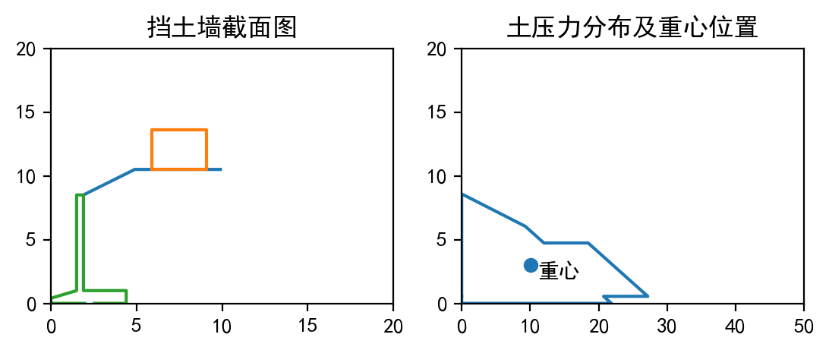

a) 挡土墙截面图 b) 土压力应力分布图

图 4‑16 土压力应力分布图

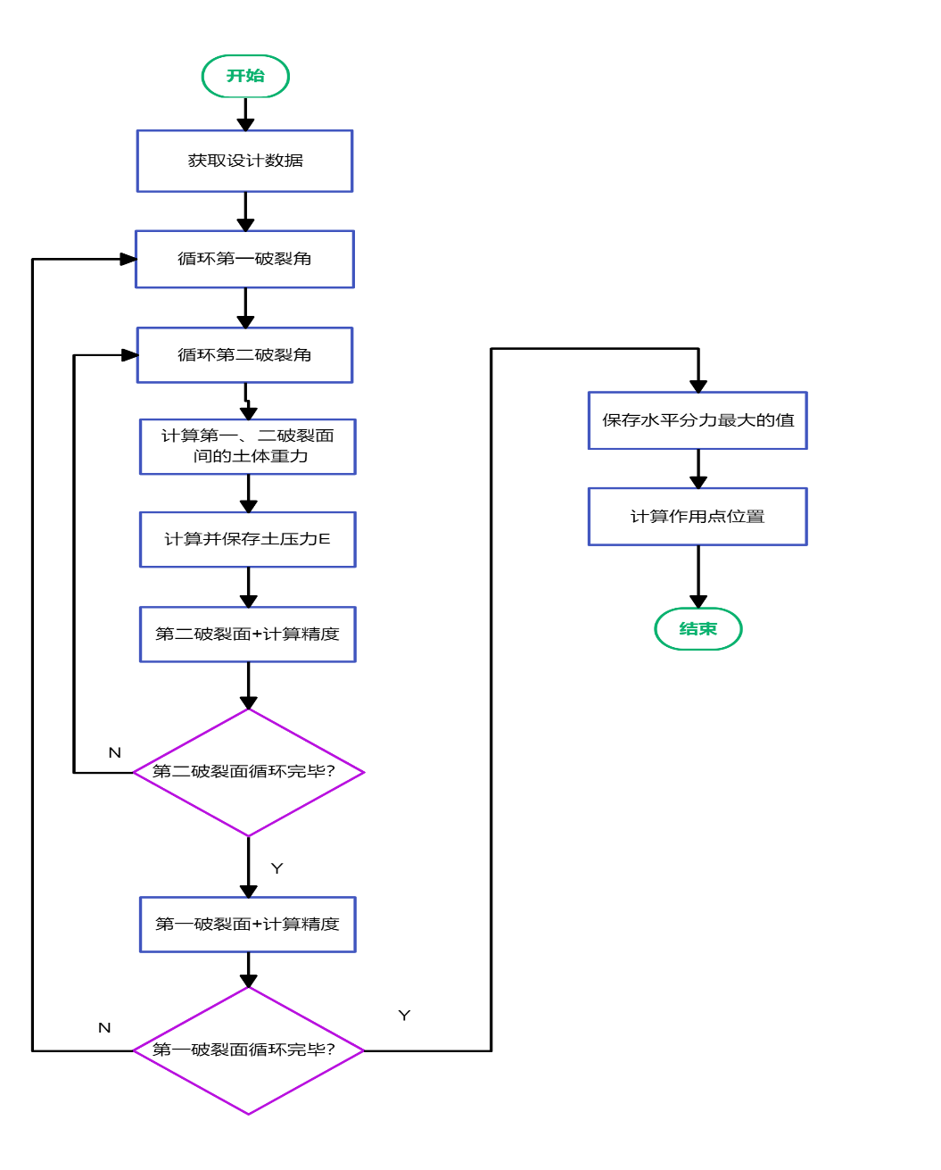

图 4‑17 土压力计算流程图

### 重力计算模块

重力计算模块负责计算挡土墙、第二破裂面到实际墙背间土体的重力，滑动楔形体的重力已经在计算土压力时计算完毕。计算重力的方法是先计算挡土墙截面积、第二破裂面到实际墙背间土体的截面积，再用截面积乘以容重即为所求重力，重力作用在截面重心处，方向竖直向下。如图 4‑18所示为重力计算模块的流程图。

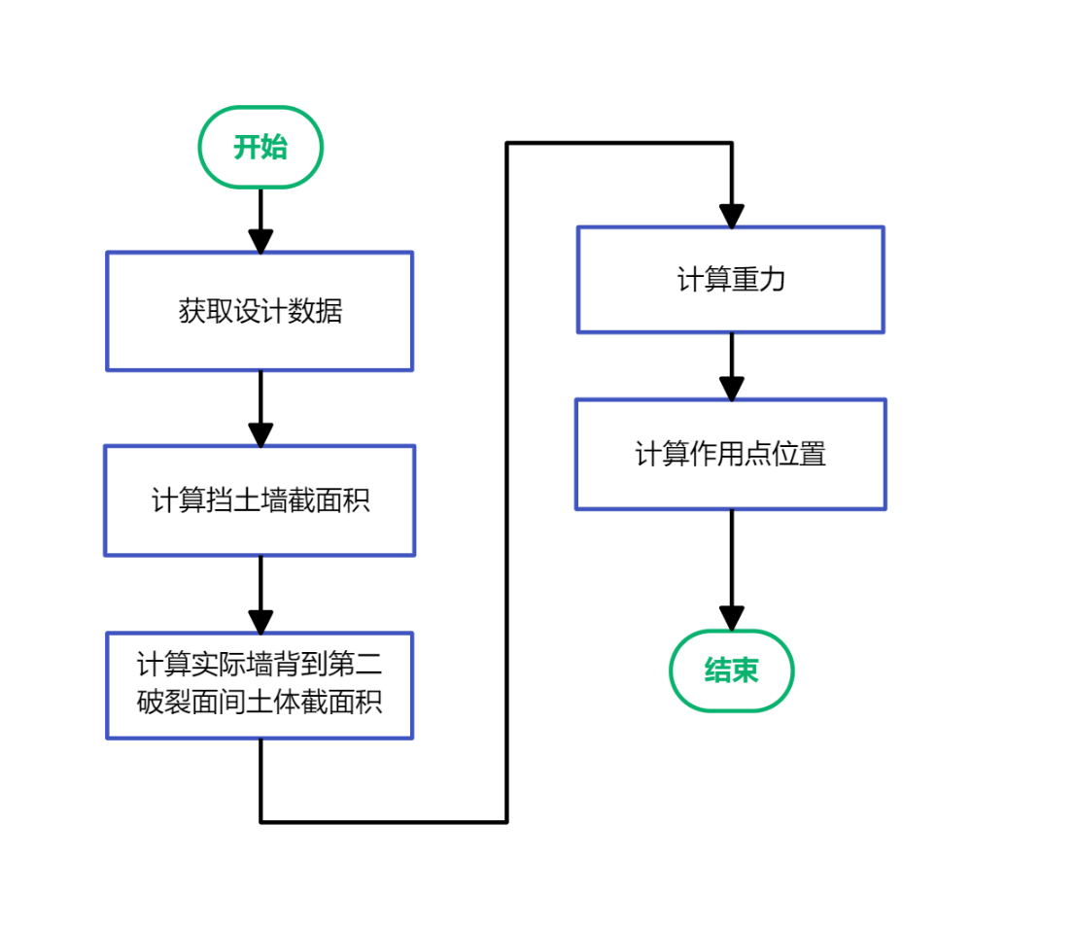

图 4‑18 重力计算流程图

### 地震力计算模块

地震力的计算方法是重力乘以两个系数，重力已经在上一节计算得到，因此地震力可以很方便的计算出来，地震力同重力一样作用点位于截面重心处，方向水平指向挡土墙。计算流程如图 4‑19

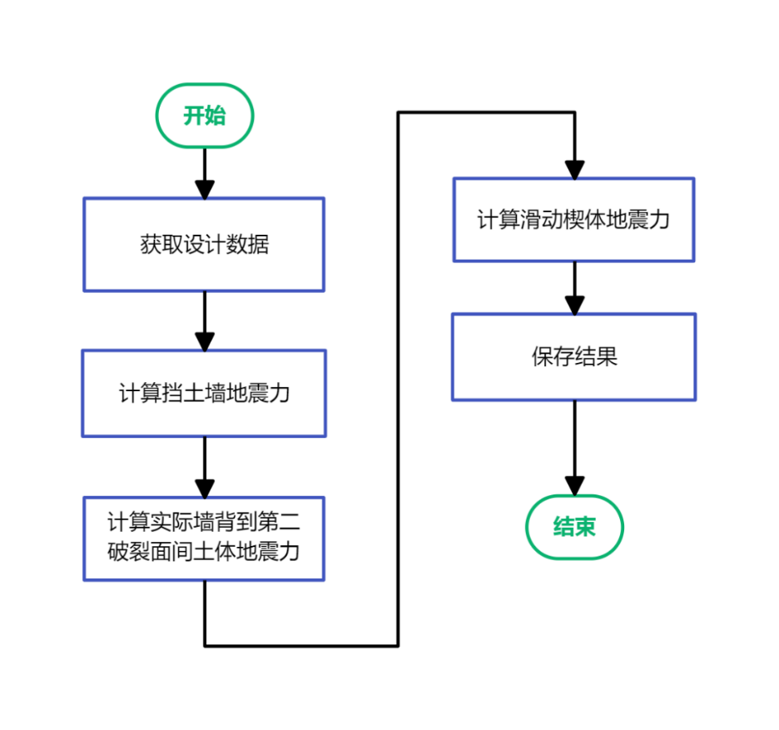

图 4‑19 地震力计算流程图

### 抗滑动检算模块

前面已将全部的力计算完毕，计算抗滑动检算时，只需要将受力和不同组合的分项系数代入到3.2节公式即可得到不平衡作用效应设计值和平衡作用效应设计值，之后取各个组合的最不利结果用承载能力极限状态检算公式计算即可知道是否符合抗滑动的要求，流程图见图 4‑20。

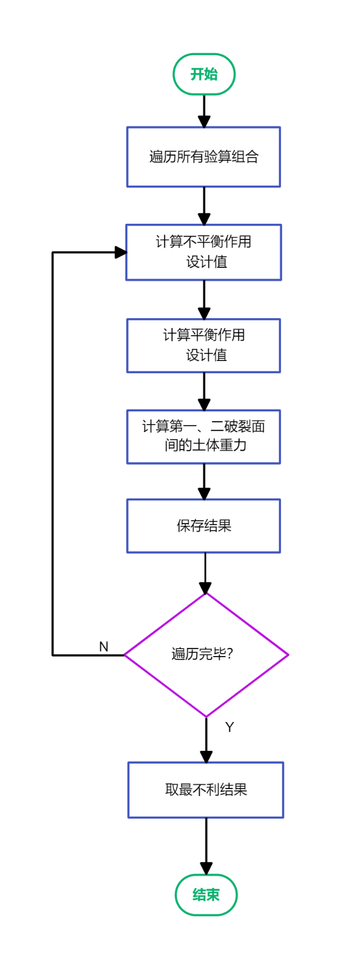

图 4‑20 抗滑动稳定性检算流程图

### 抗倾覆检算模块

抗倾覆稳定性同抗滑动稳定性检算过程大致相同，同样是先计算不平衡作用效应设计值和平衡作用效应设计值，然后用承载能力极限状态进行检算。不同的是不平衡作用效应设计值和平衡作用效应设计值的计算公式不同，各个组合的分项系数也不同，但计算流程和思路是相同的，流程图见图 4‑21。

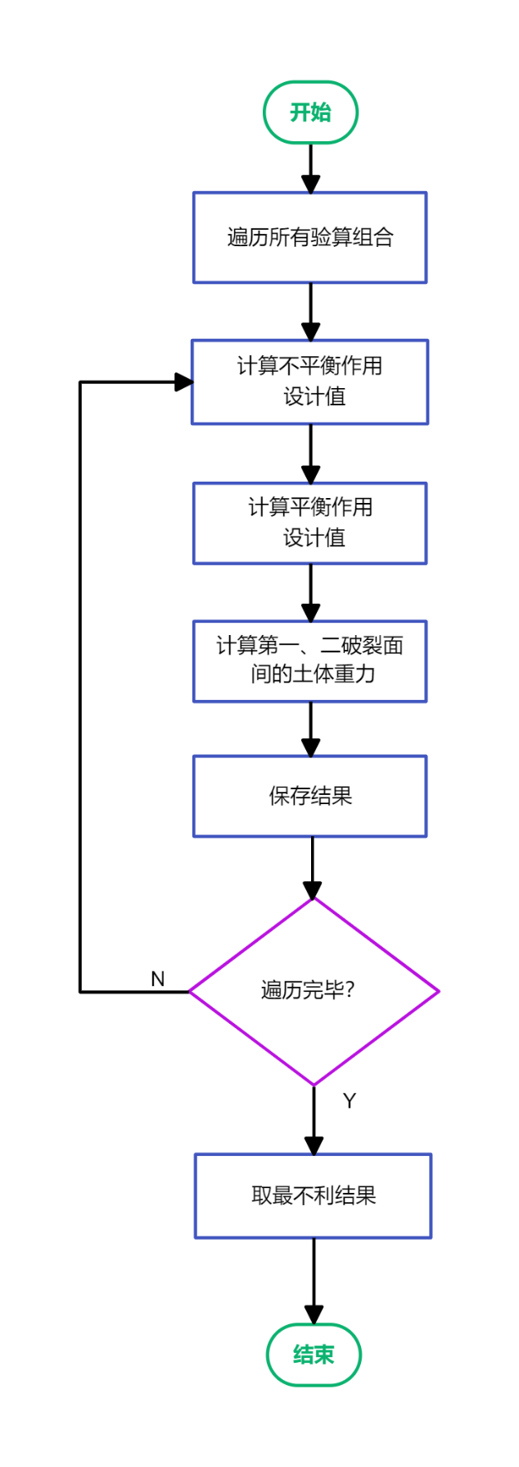

图 4‑21 抗倾覆稳定性检算流程图

### 偏心距及地基承载能力检算模块

用前面已经计算得到的力乘以各自的力臂，可以计算出稳定力系的力矩和倾覆力系的力矩，代入公式可以算得偏心距，偏心距的限值和填土材料有关。

计算完偏心距后可以计算地基承载能力，不同的偏心距有不同的计算公式。遍历所有要验算的组合，用不同组合的分项系数计算出对应的正常使用极限状态作用组合效应的设计值和相应的正常使用状态限值，取各个组合最不利的状态作为最终检算结果，计算流程图见图 4‑22。

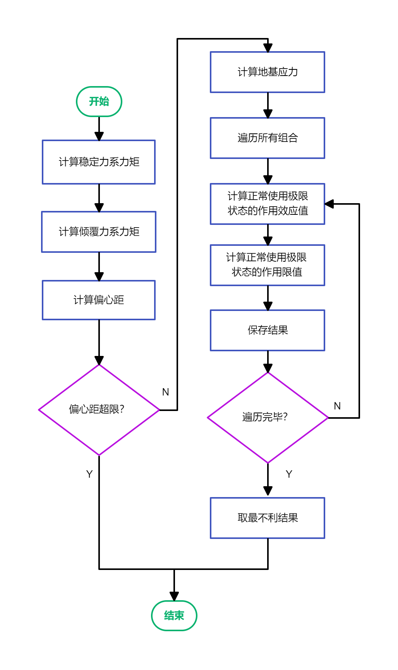

图 4‑22 偏心距及承载能力检算流程图

### 打包数据

至此，检算过程全部完成，接下来要将计算过程中产生的中间结果和最终的检算结果打包成JSON格式返回给前端，供前端渲染后展示给用户。所有数据在计算过程中都采用了最大精度进度进行计算，但在输出数据时无需保留这么多位小数，故将数据统一保留3位小数后输出。

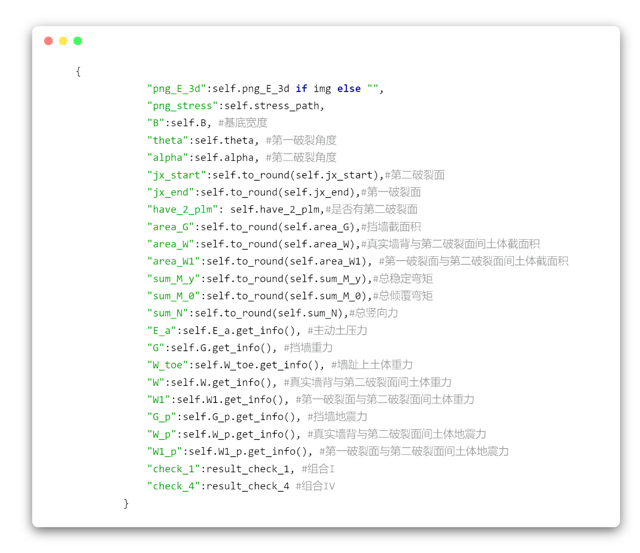

图 4‑23 打包成JSON

## 结果输出

服务器计算完毕后，将计算过程和检算结果打包成JSON格式返回给前端，接下来就需要前端将这些数据渲染成最终检算报告。最终报告需要包含以下几个部分：首先是计算出的中间结果，如第一破裂角、第二破裂角、稳定弯矩、倾覆弯矩、总竖向力等，中间要用到的图表也要展示出来，如计算主动土压力作用点位置时用到的土压力应力分布图等，都需要展示给用户，方便用户核查计算过程。

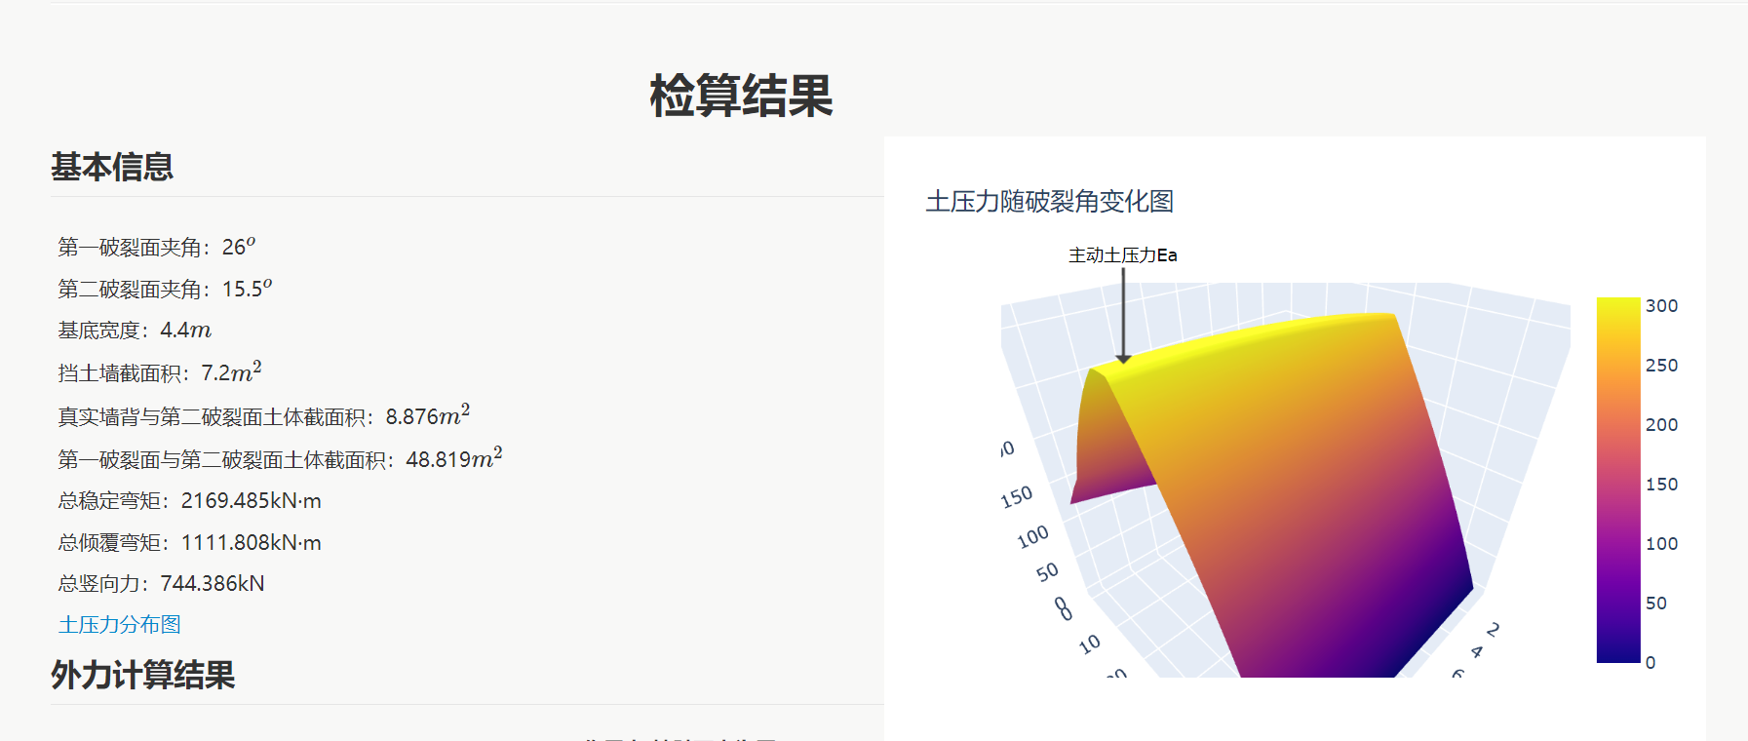

图 4‑24 检算结果中基本信息截图



图 4‑25 检算结果中的土压力应力分布图

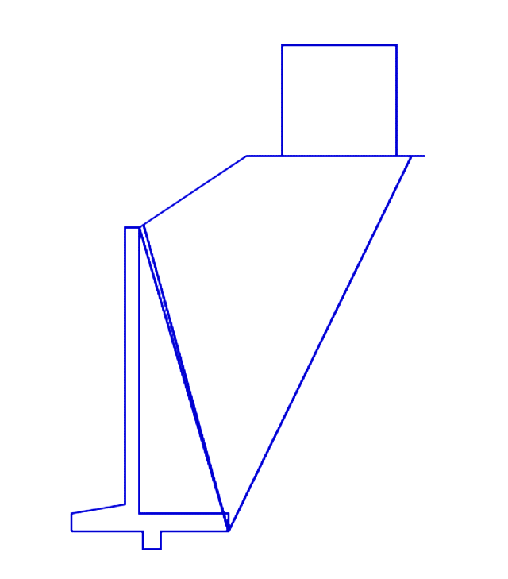

图 4‑26 检算结果中的破裂面分布图

第二，要提供挡墙所受到的各种力的信息。这些受力是稳定性检算的重要依据，所以有必要展示给用。每种受力都具有名称、大小、方向、作用点这4个信息，方向信息通过水平分力和竖直分力来描述。通过绘制一个表格，可以整齐美观的展示受力信息。为了方便用户查看，设置了单元格样式表中的:hover伪类，当鼠标移动到任意单元格上，整行数据都会高亮显示，为用户提供了友好美观的查看方式，如图 4‑27。

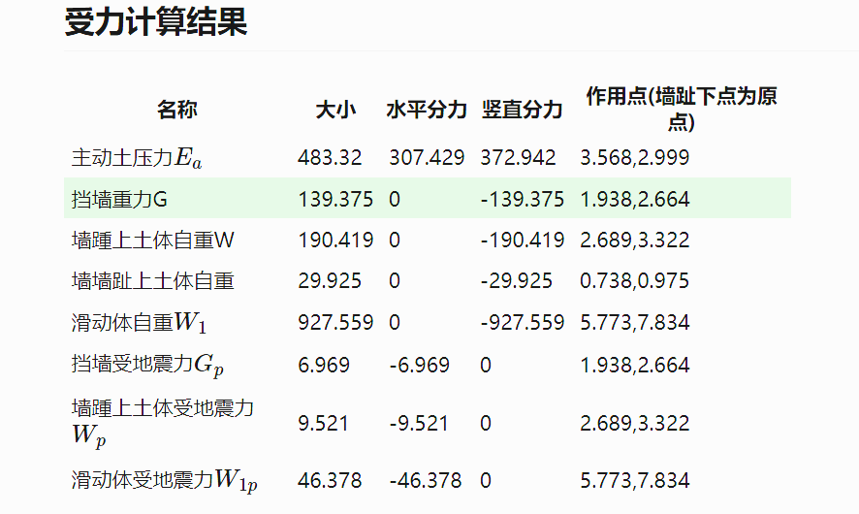

图 4‑27 检算结果中受力信息截图

然后，需要展示不同作用组合下的稳定性检算结果，包含滑动稳定性、倾覆稳定性、偏心距、地基承载力几个部分[21]。每个稳定性检算项目都需要列出当前状况下的计算结果和限定值，并通过比较二者的大小来判断该项目是否符合要求，对于不符合的要给出红色的检算不通过的标识，对于符合要求的则给出绿色的检算通过标识，让用户直观的看到结果，如图 4‑28

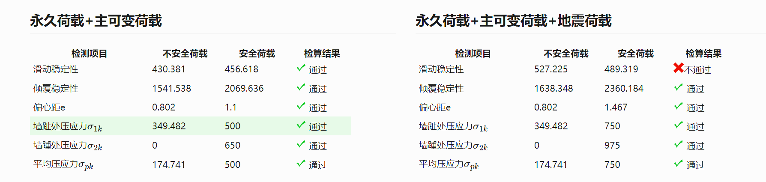

图 4‑28 组合I检算结果截图

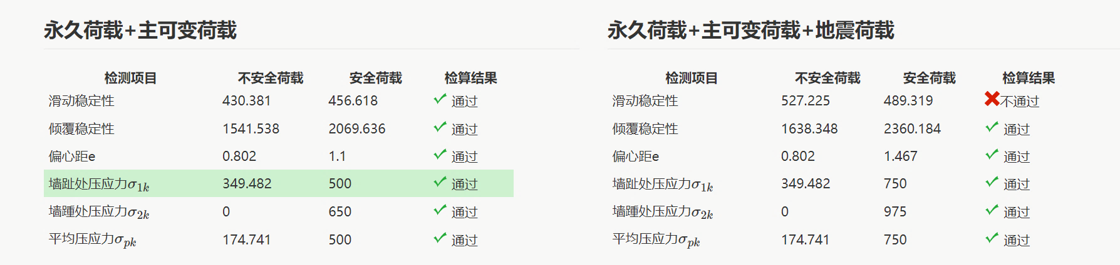

图 4‑29 组合IV检算结果截图

最后，要给出用户最终的检算结果。遍历每一种组合的检算结果，如果全部检算通过，则提示用户该设计符合规范要求，如图 4‑30；如果其中有不通过的项目，则提示用户存在不满足规范的项目，稳定性检算不通过，如图 4‑31。最终检算结果的文字颜色会根据结果不同而变化，当检算通过时为绿色，当检算不通过时为醒目的红色。通过设置不同的颜色，可以让结果更加清晰。



图 4‑30 检算通过截图



图 4‑31 检算不通过截图

提高程序易用性要贯穿用户整个使用流程。当后端程序检算过程出现错误时，要给出用户提示，优化用户体验；当检算过程无误时，则自动跳转到检算结果位置，无需用户手动翻页。当用户浏览计算结果时，要将用户正在查看的数据突出显示，对于重要的数据结果，如各个检算项目的检算结果和最终结论，都要通过醒目的图标和不同颜色进行标注，让用户直观的看到重要信息。

# 测试与分析

系统检算结果的正确性还需要通过例题来进行测试，只有通过了测试，我们才可以说本系统是基本正确的，才具有实用性。测试采用理正挡土墙计算软件的默认例题进行测试，理正挡土墙计算软件经过长时间市场检验，现在被广泛应用与工程实践中。因此可以使用该默认例题作为测试案例，如果本系统的中间计算数据和最终计算结果与理正挡土墙软件计算的结果近似，则可以证明本系统计算结果可靠。

## 例题概述



图 5‑1 例题中挡土墙几何尺寸

如图 5‑1，某扶壁式挡土墙墙身总高8.5m；墙面板宽0.4m；墙趾板长1.5m，端部高0.4m，根部高0.5m；墙踵板长2.5m，高0.5m；墙趾埋深1.5m；挡土墙每节长6m，设置扶壁2个/节 。列车和轨道荷载为1级特重型,渗水土,砼枕，作用在距路基面起点1m处。

现场物理参数为：现场为一般地区的土质地基；墙身容重25 $kN/m^{3}$;墙底摩擦系数为0.5；墙后填土容重为19 $kN/m^{3}$，内摩擦角为 $35°$，地基容许承载力为500kPa。

现在要求对该扶壁式挡土墙进行稳定性检算。

## 结果分析

使用理正挡土墙计算软件和本系统依次对该例题计算。为了定量分析理正挡土墙计算软件和本系统计算结果的差异，我对计算结果中22项主要数据进行了分析，如表 5-1，将统计结果画成图表，如图 5‑2 同理正的计算结果比较。

表 5-1 计算结果差异表

|  |  |  |  |
| --- | --- | --- | --- |
| 项目名称 | 理正 | 本系统 | 误差率 |
| 第二破裂角 | 15.341 | 15.341 | 0.00% |
| 第一破裂角 | 25.802 | 25.802 | 0.00% |
| 土压力Ea | 481.711 | 481.715 | 0.00% |
| Ex | 307.349 | 307.438 | 0.03% |
| Zy | 2.993 | 2.993 | 0.00% |
| 墙身截面积 | 5.325 | 5.325 | 0.00% |
| 墙踵上全部土重 | 192.509 | 192.504 | 0.00% |
| W的x坐标 | 2.691 | 2.691 | 0.00% |
| W的y坐标 | 3.348 | 3.348 | 0.00% |
| 墙趾板上土重 | 28.35 | 29.325 | 3.44% |
| 墙身重力力臂 | 1.923 | 1.923 | 0.00% |
| 墙踵上土重力臂 | 2.691 | 2.691 | 0.00% |
| 墙趾上土重力臂 | 0.738 | 0.738 | 0.00% |
| Ey力臂 | 3.579 | 3.579 | 0.00% |
| Ex力臂 | 2.993 | 2.993 | 0.00% |
| 抗倾覆力矩 | 2122.182 | 2060.81 | -2.89% |
| 总竖向力 | 724.83 | 726.405 | 0.22% |
| 总弯矩 | 1201.895 | 1203.059 | 0.10% |
| 偏心距 | 0.542 | 0.54382 | 0.34% |
| 墙趾处应力 | 286.449 | 287.5198 | 0.37% |
| 墙踵处应力 | 43.02 | 42.6645 | -0.83% |
| 平均应力 | 167.734 | 165.0921 | -1.58% |

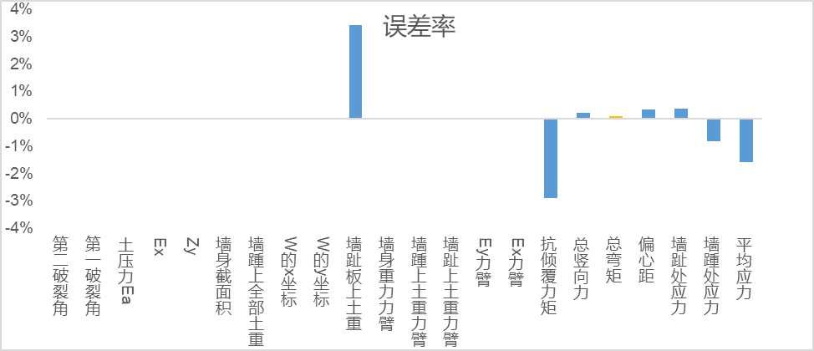

图 5‑2 同理正的计算结果比较图

可以看到本系统计算结果与理正挡土墙计算结果大致相同。22项数据中只有3项与理正的误差在3%，其余19项指标误差都小于1%。因此可以认为本系统计算结果正确，达到了预定的目标。

# 结 论

本设计总结叙述了现行规范下如何检算扶壁式挡土墙的稳定性；对施加在挡土墙上的不同力系进行了分析，依据库伦理论、朗肯土压力理论、第二破裂面法分析了如何计算扶壁式挡土墙的受力；比较分析了不同计算理论的使用条件，解决了任意填土表面形状下的挡土墙主动土压力计算问题，即采用库伦土压力理论和第二破裂面法计算主动土压力；重点研究了如何编写一个可以计算任意填土表面形状、施加任意荷载条件下的扶壁式挡土墙稳定性检算程序，对如何用程序实现全流程计算的问题给出来了详尽的解决方案，对中间计算流程进行了优化。本设计编写的程序美观易用，通过优化诸多细节提升了用户的体验，为用户提供了一个人性化的友好程序；其次本设计编写的程序同时支持几乎所有主流操作系统且无需在本地安装专用软件，打开即用，极大的方便了设计人员；同时本设计编写的程序计算迅速，计算结果准确，大幅减少了设计挡土墙时的工作量，提高了设计人员的工作效率。

本设计也有可以改进的地方。比如网站后台采用python编写，python作为解释型语言，在计算速度上无法媲美编译型语言，未来可以把检算过程中需要重复计算的部分用C/C++来实现，也可以进一步使用GO语言或Rust来重构全部代码，这些举措都能有效提升运算速度。其次计算主动土压力时，需要从曲面中找到极值点作为主动土压力取值，本设计采用的遍历寻找，在未来可以通过优化算法的方式减少 计算次数，进一步提高运行速度。

致 谢

首先感谢指导教师123123老师对本次设计工作的辛勤指导，123123老师的指导让设计工作避免了很多弯路，本人也在此过程中学到了很多。其次，感谢自己在大学中学会了python、javascript等编程语言，原本是业余兴趣，后来却成为我大学生活的重要经济来源，也让自己在满是优秀同学的大学校园中找到了自我价值。未来或许不会从事互联网相关工作，但计算机编程已经成为我的日常生活和工作的得力工具，不断提高我的生活品质和工作效率。

参考文献

[1] 李海光. 新型支挡结构设计与工程实例[M]. 人民交通出版史, 2014.

[2] 严小宝. 扶壁式挡土墙结构简化计算方法研究[D]. 长安大学, 2013.

[3] 东江建筑设计. 扶壁式挡土墙在公路工程设计中的运用 [EB/OL]. https://www.sohu.com/a/128261762_622660, 2022-05-13.

[4] 尉希成，周美玲. 支挡结构设计手册[M]. 第3版. 中国建筑工业出版社, 2015.

[5] 黄立群. L型挡土墙结构受力与变形分析[D]. 西南交通大学, 2015.

[6] 杨学倩，张宝慧. 理正软件在沥青心墙堆石坝边坡稳定计算中的应用[J]. 内蒙古水利. 2021(08): 31-32.

[7] 中国铁路总公司. Q/CR 9127—2018. 铁路路基设计规范（极限状态法）[S]. 2018.

[8] 孙本杰. 改进的刚性挡土墙主动土压力计算方法[D]. 安徽建筑大学, 2016.

[9] 郑鑫. 扶壁式高挡土墙现场测试及土压力分析[D]. 西南交通大学, 2011.

[10] 廖来兴. 斜坡地带桩承扶壁式挡土墙的计算模型与应用研究[D]. 中南大学, 2013.

[11] 中华人民共和国铁道部.TB10025-2006. 铁路路基支挡结构设计规范[S]. 2006.

[12] 陈亮. 新型支挡结构—倒Y型支挡结构力学性能与工程应用分析[D]. 重庆交通大学, 2012.

[13] 马少俊. 动静荷载下挡土墙土压力计算及相关问题研究[D]. 浙江大学, 2012.

[14] 单来阳. 软基上的水工仰斜式挡土墙结构优化设计研究[D]. 合肥工业大学, 2003.

[15] 易思蓉. 铁道工程[M]. 第3版. 中国铁道出版社, 2015.

[16] 铁道部第一勘测设计院. 铁路工程设计技术手册·路基[M]. 中国铁道出版社, 1992.

[17] 井玉国. 超限钢筋混凝土扶壁式挡墙的研究与应用[D]. 山东大学, 2007.

[18] 王志凯. 挡土墙后地震主动土压力的拟动力学分析[D]. 浙江大学, 2011.

[19] 张勇辉. 计算结构设计验算点的最大似然法[D]. 河北理工大学, 2010.

[20] 王福禄. 深圳福田建业小区建筑工程质量检测与安全分析[J]. 低碳世界. 2014(11): 213-215.

[21] 邹京成. 填方重力式挡土墙的受力及变形特点分析[D]. 重庆交通大学, 2013.